**Вопросы к экзамену по дисциплине   
«Теория вероятностей и математическая статистика»**

**2020/2021 учебный год**

1. **Основные понятия теории вероятностей. Событие. Операции над событиями. Вероятностное пространство. Аксиомы вероятностного пространства. Дискретное вероятностное пространство. Классическое определение вероятности.**

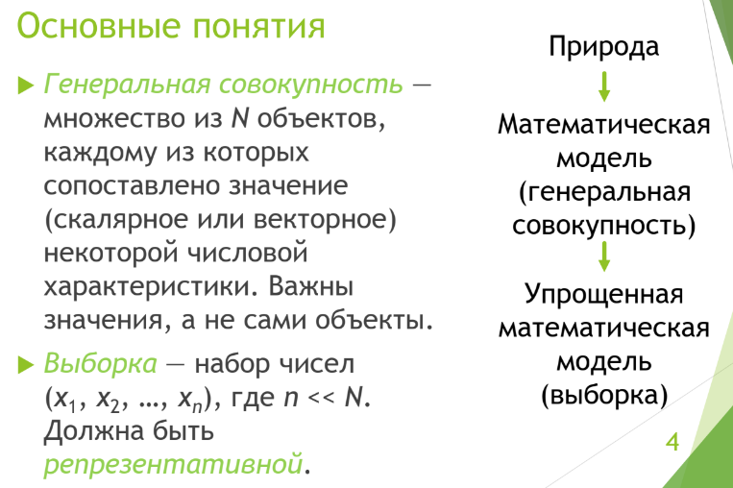

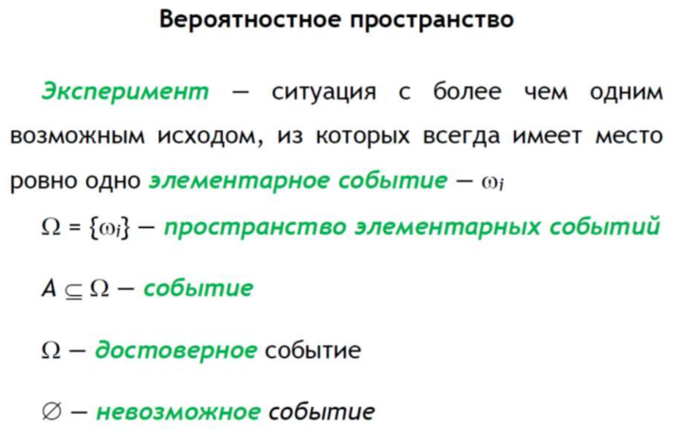

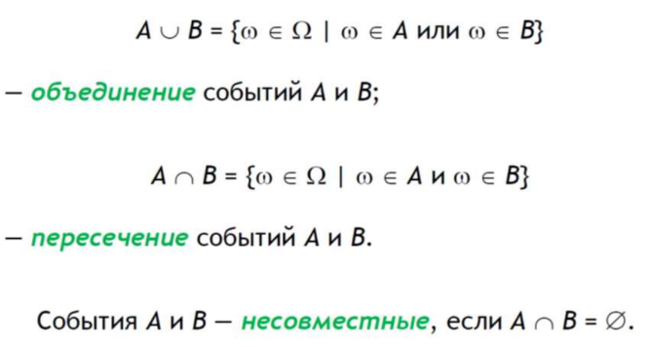

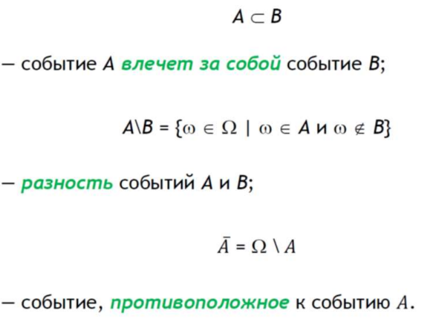

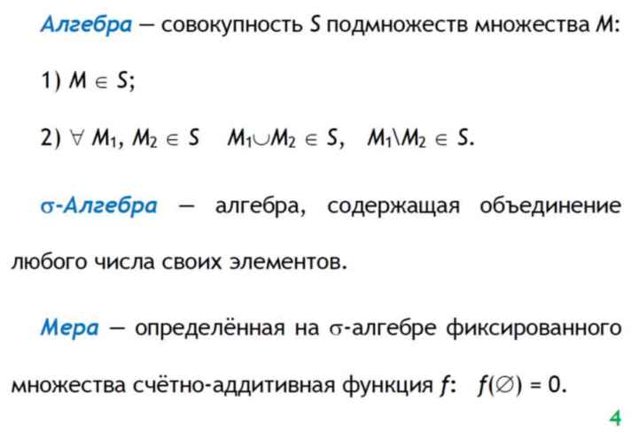

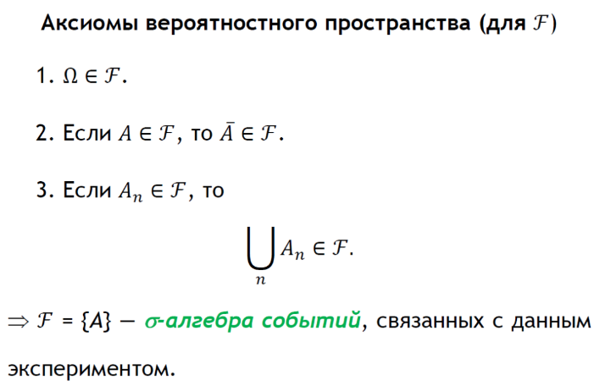

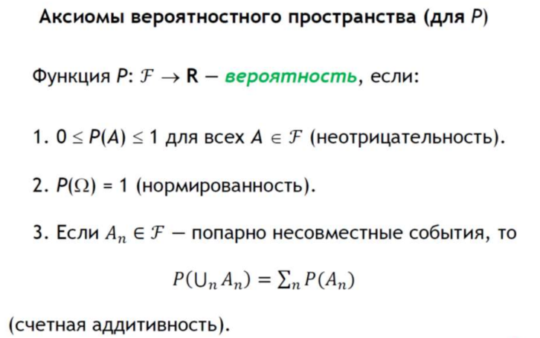

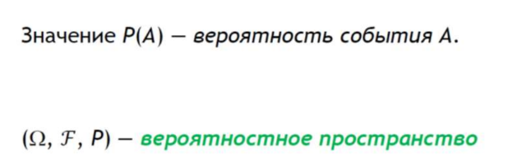

1. **Свойства вероятностей. Формула включения−исключения.**

Ответ:

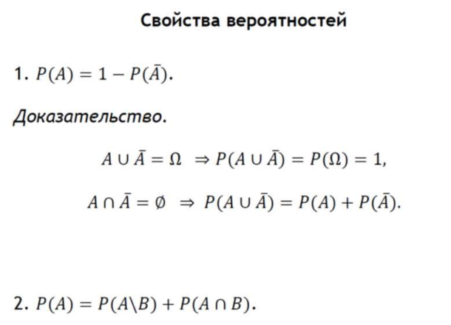

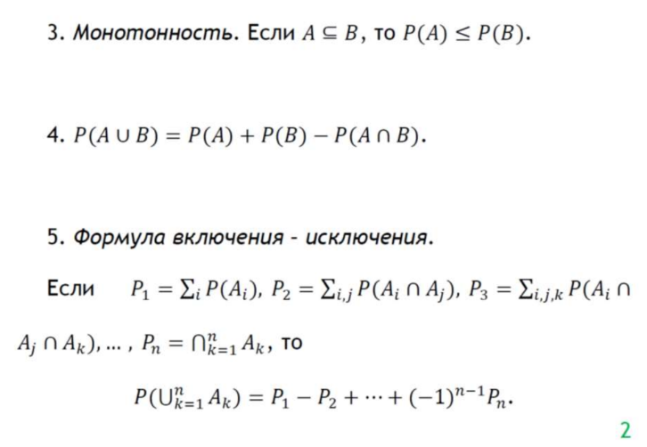

1. **Условная вероятность. Свойства условной вероятности. Формула умножения вероятностей.**

Ответ:

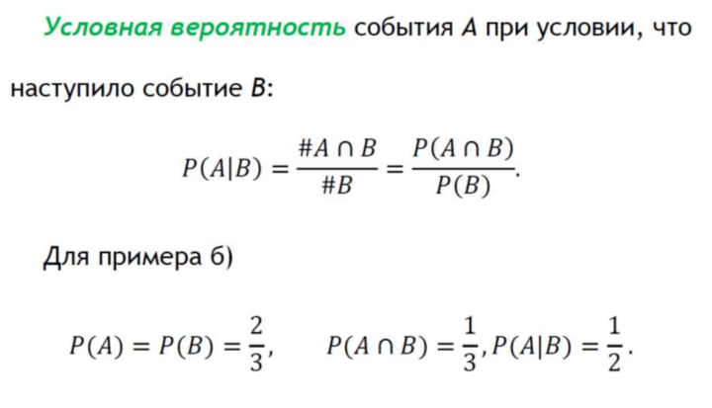

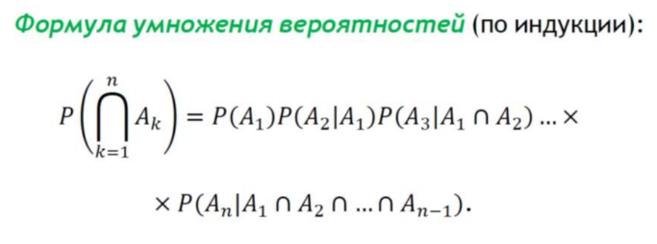

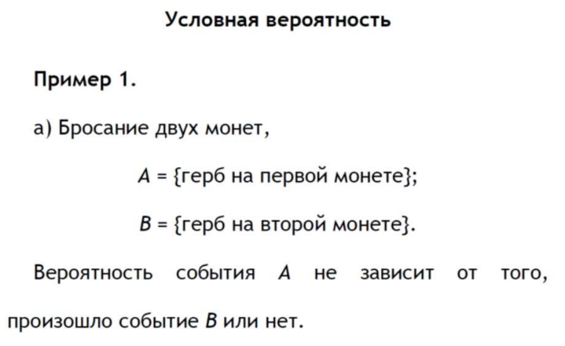

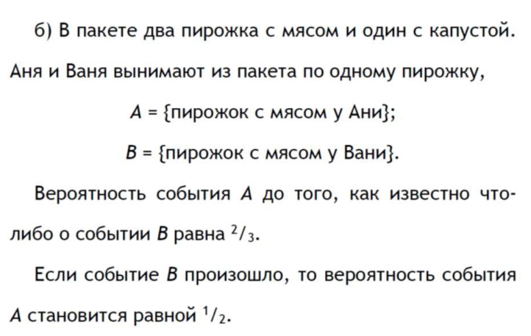

1. **Независимые события. Попарно и взаимно независимые события. Теорема о замене событий на противоположные в наборе независимых событий.**

Ответ:

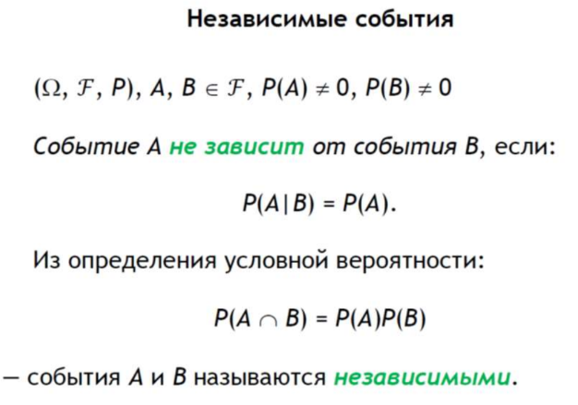

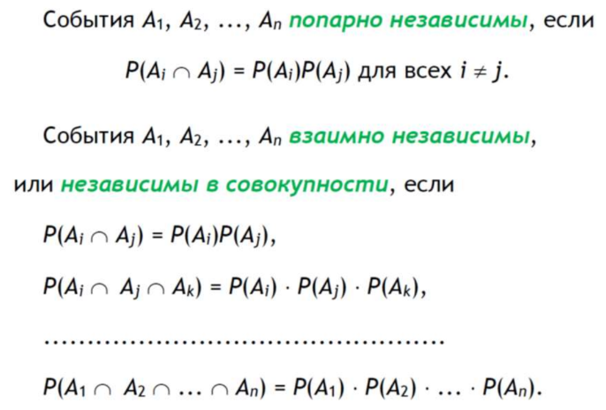

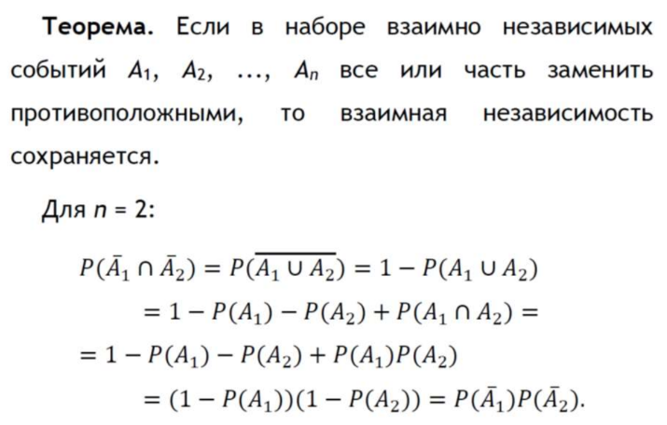

1. **Полная система событий. Формула полной вероятности. Формула Байеса.**

Ответ:

Полная система событий

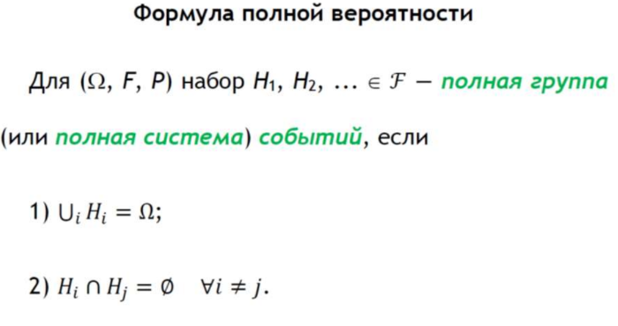

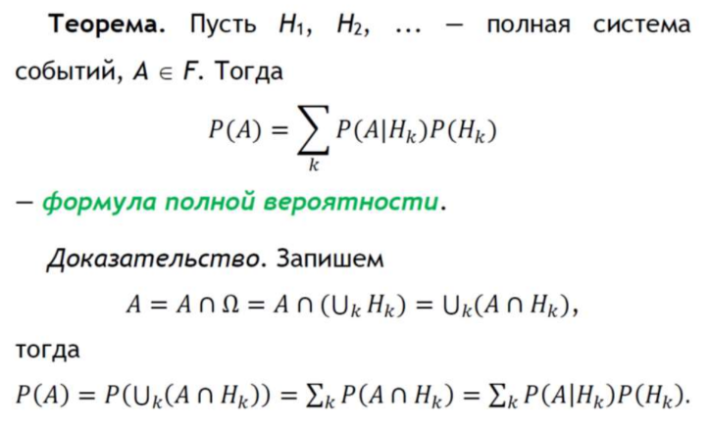

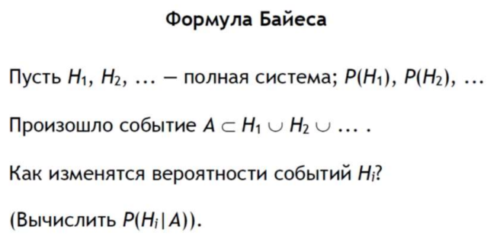

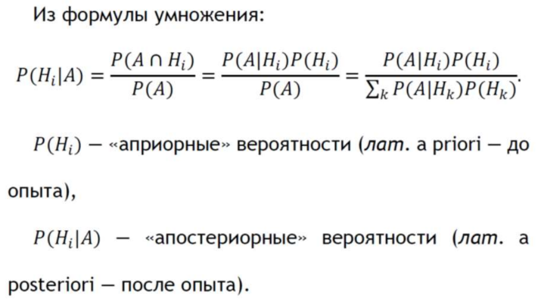

1. **!Испытания. Независимые испытания. Испытания Бернулли. Формула Бернулли. Биномиальная и полиномиальная схемы. Связь биномиального распределения с формулой бинома Ньютона.**

Ответ:

Определение. Пусть (Ω, F, P) — вероятностное пространство. Испытание T — произвольная полная система событий A1, A2, ….

Рассмотрим серию испытаний T1 = (A11, A12, ...), T2 = (A21, A22, ...), ..., Tn = (An1, An2, ...), ... Испытания T1, T2, ..., Tn,... — независимые, если независимы события, взятые по одному из каждого испытания.

Последовательность независимых испытаний называется испытаниями Бернулли, если каждое испытание состоит ровно из двух исходов, называемых обычно успехом и неудачей, причем вероятности этих исходов постоянны и не зависят от номера испытания: 𝑇 = (𝐴, 𝐴̅) 𝐴 — успех, 𝐴̅— неудача.2 Вероятности этих исходов обычно обозначаются 𝑃(𝐴) = 𝑝, 𝑃(𝐴̅) = 1 − 𝑝 = 𝑞

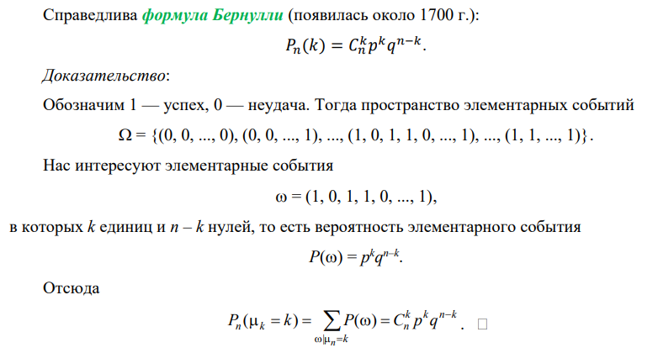

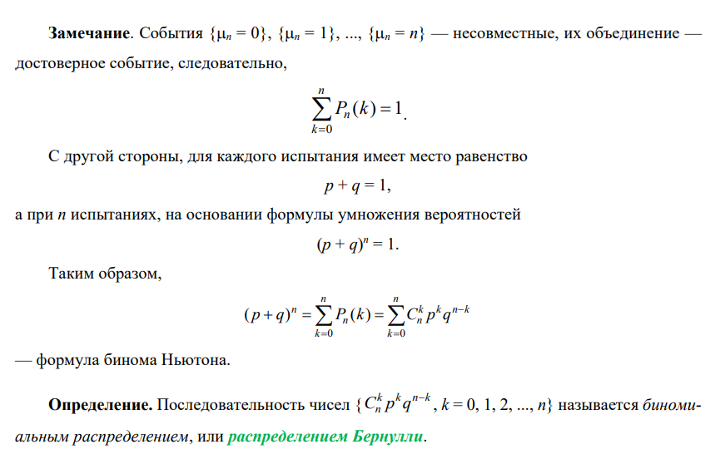

1. **Теорема Пуассона. Распределение Пуассона.**

Ответ:

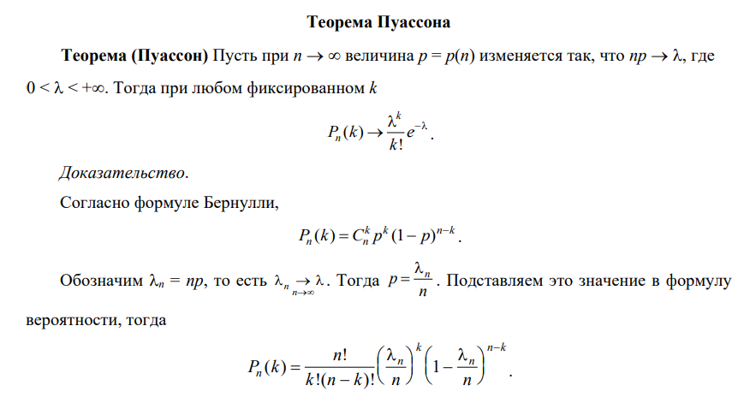

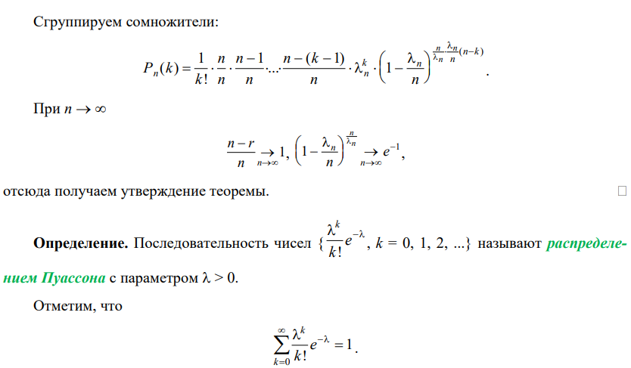

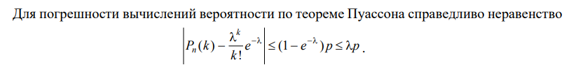



1. **Локальная и интегральная теоремы Муавра−Лапласа.**

Ответ:

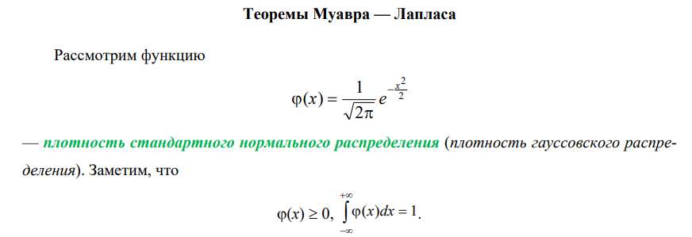

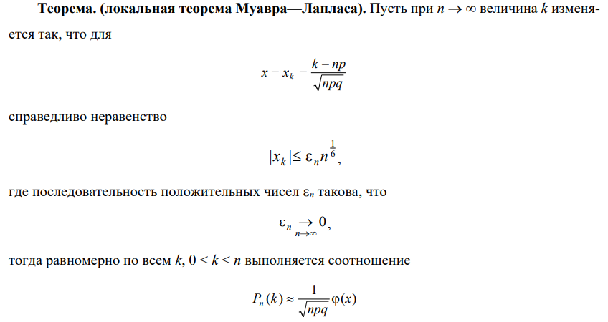

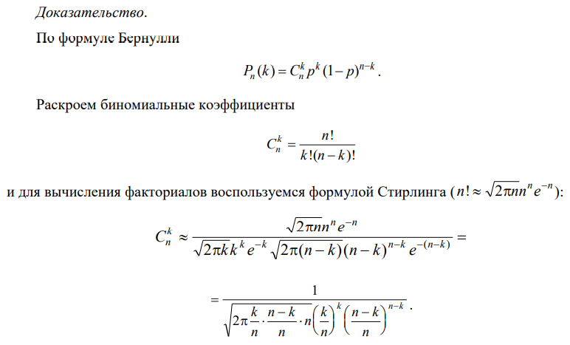

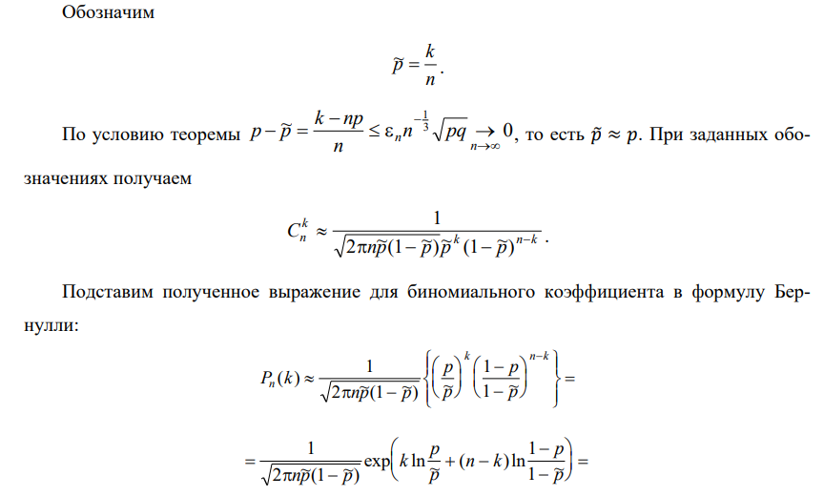

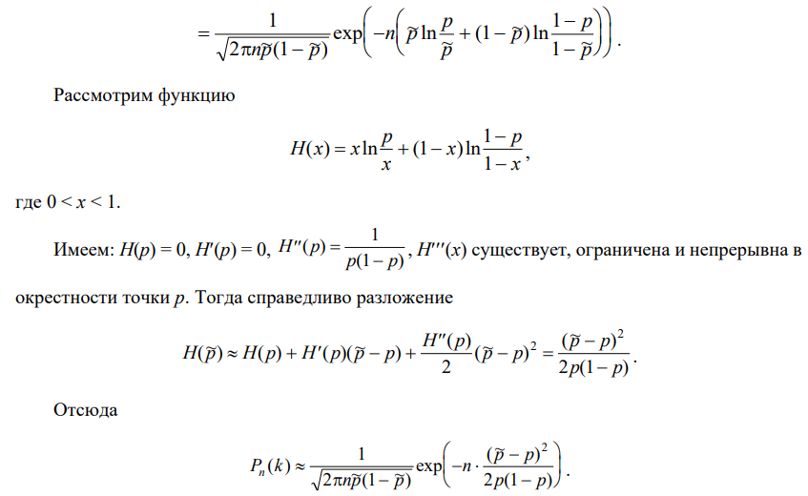

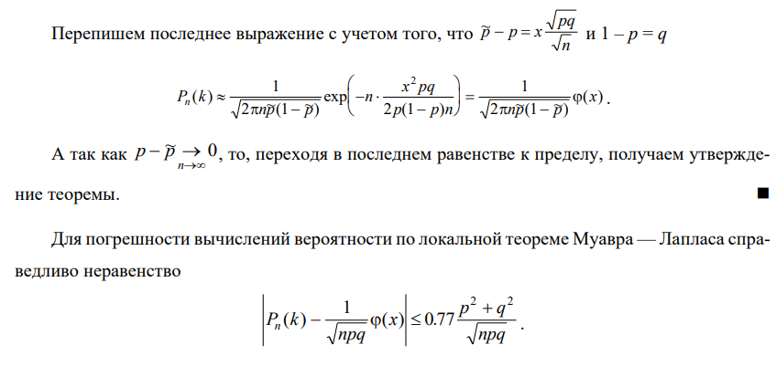

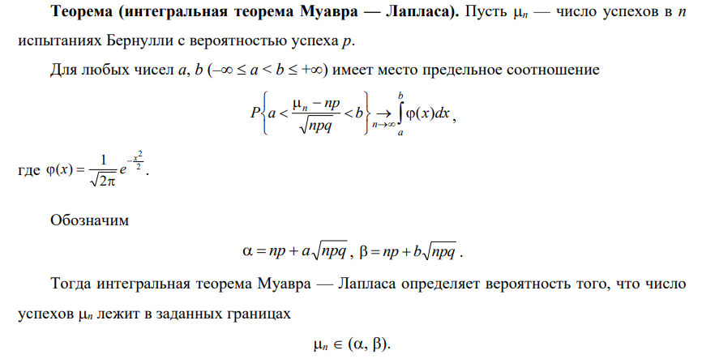

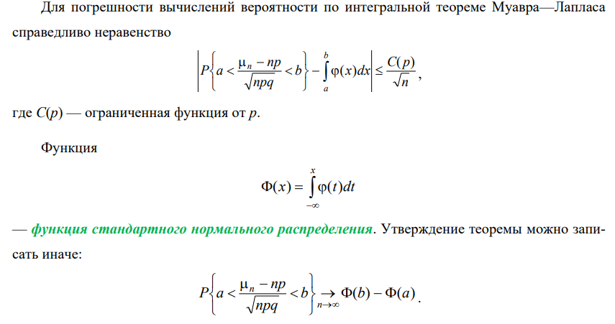

1. **Случайная величина. Распределение вероятностей случайной величины. Дискретное распределение. Примеры дискретных распределений.**

Ответ:

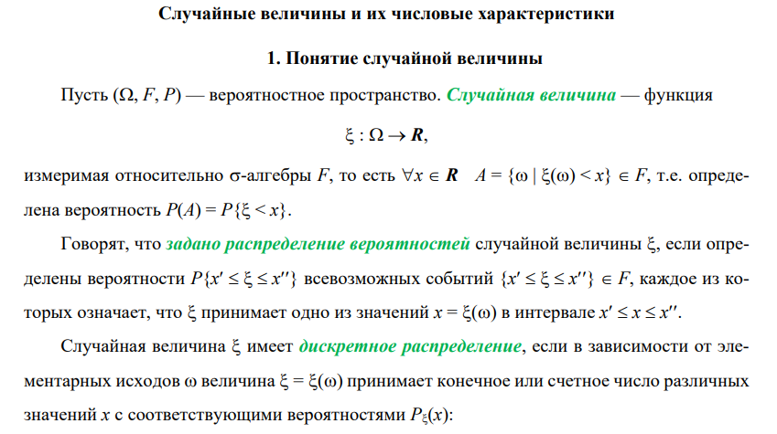

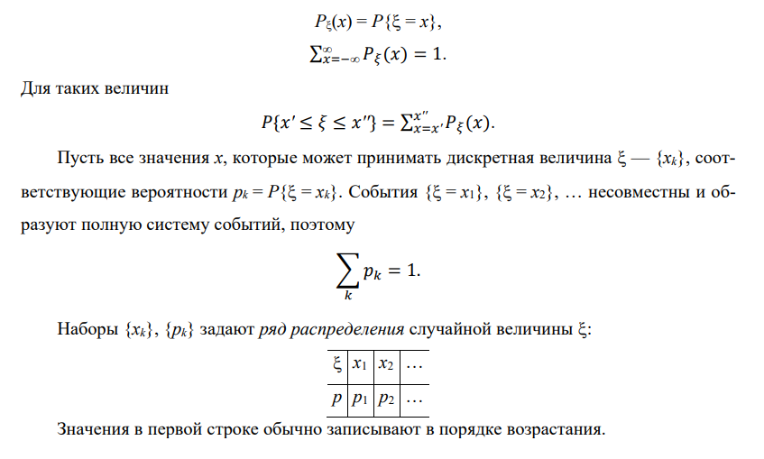

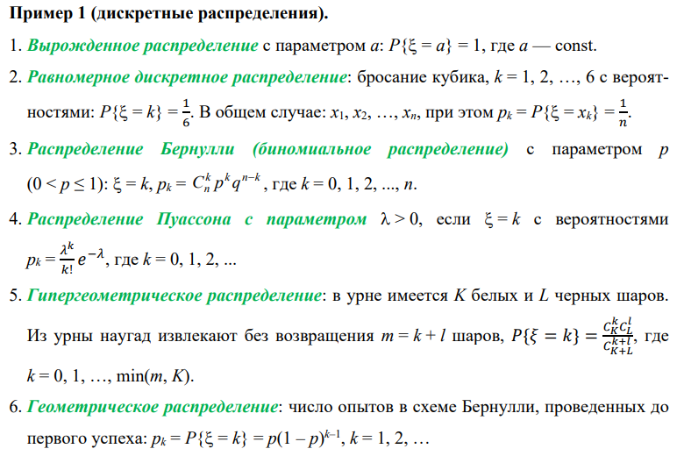

1. **Случайная величина. Распределение вероятностей случайной величины. Плотность распределения. Примеры непрерывных распределений.**

Ответ:

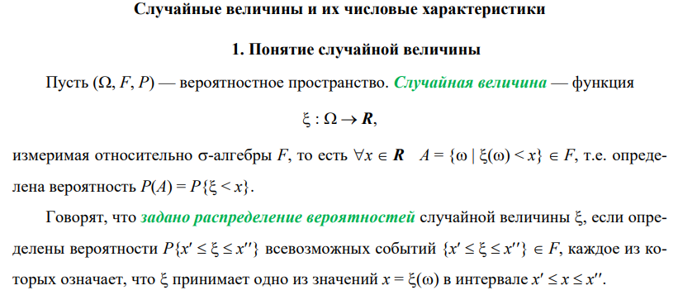

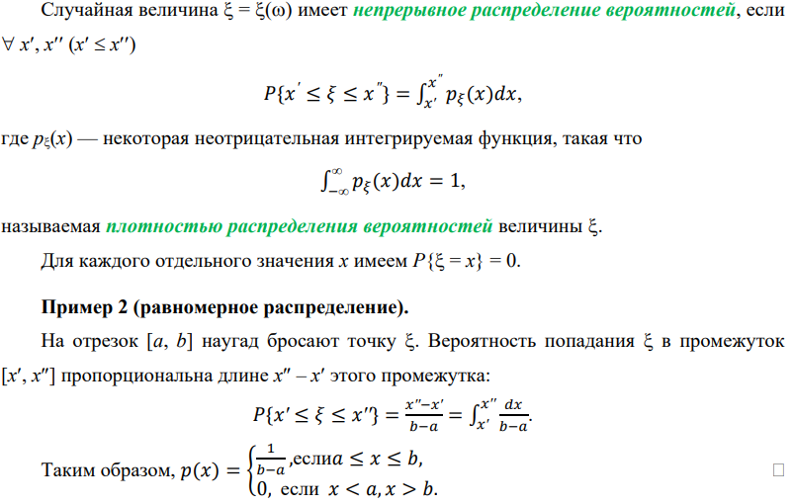

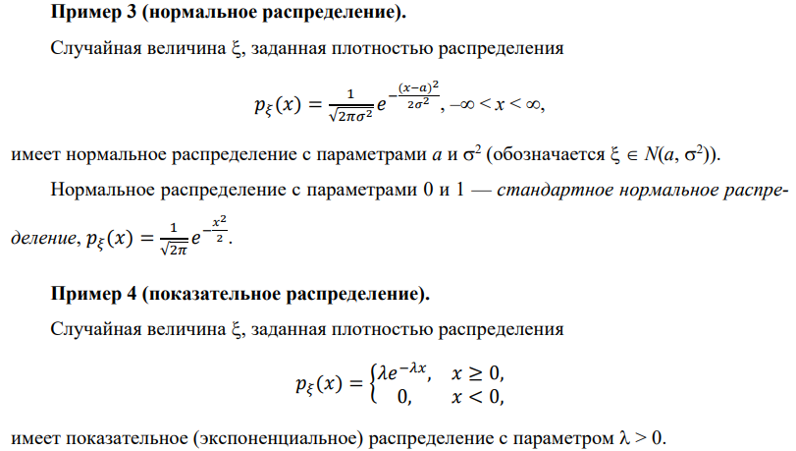

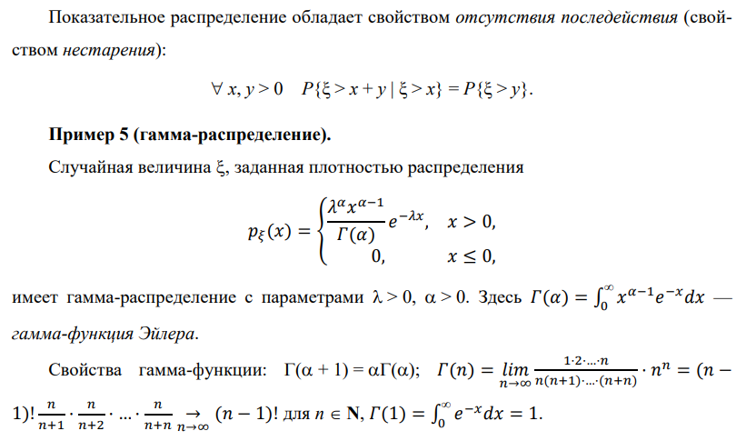

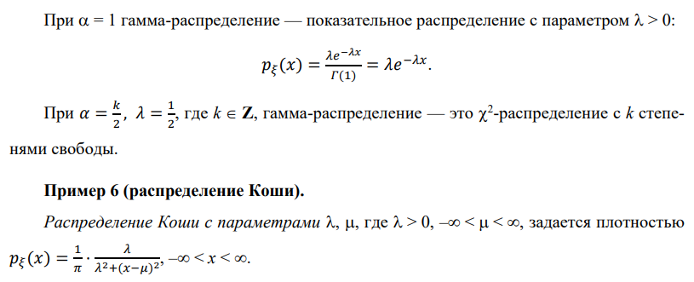

1. ! **Функция распределения и ее свойства. Построение функции распределения дискретной случайной величины по ряду распределения.**

Ответ:

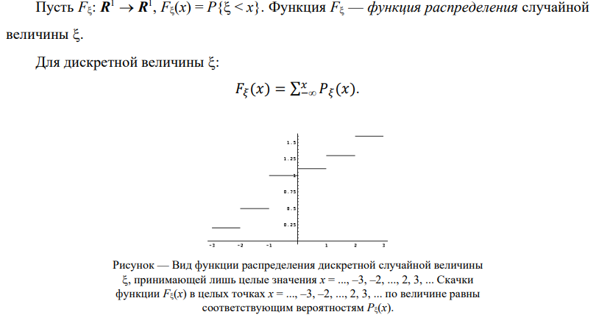

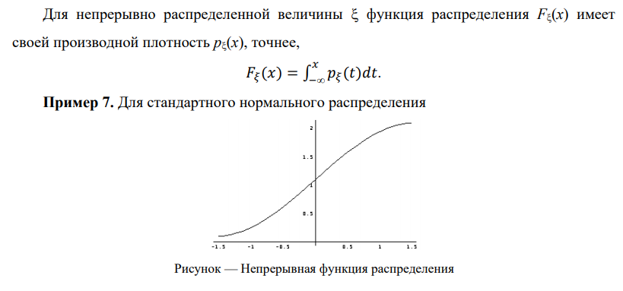

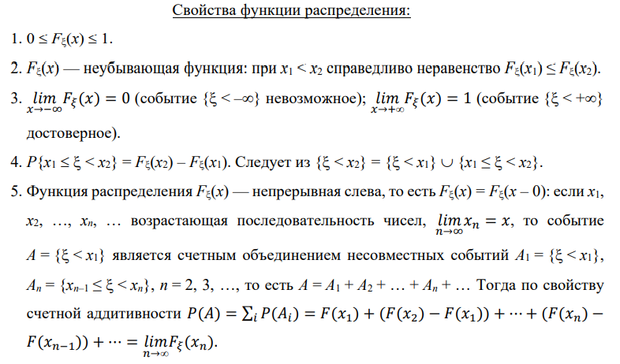

1. **Совместное распределение вероятностей. Функция совместного распределения случайных величин.**

Ответ:

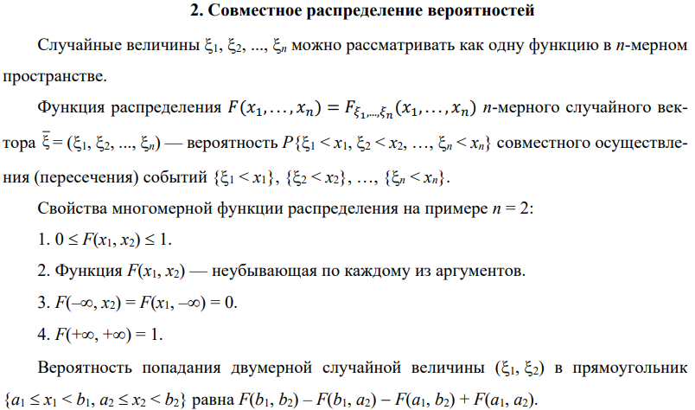

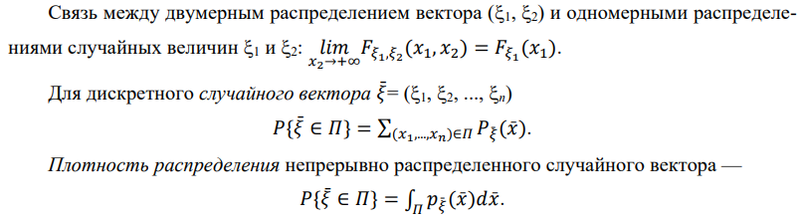

1. **Независимые случайные величины. Распределение суммы независимых случайных величин.**

Ответ:

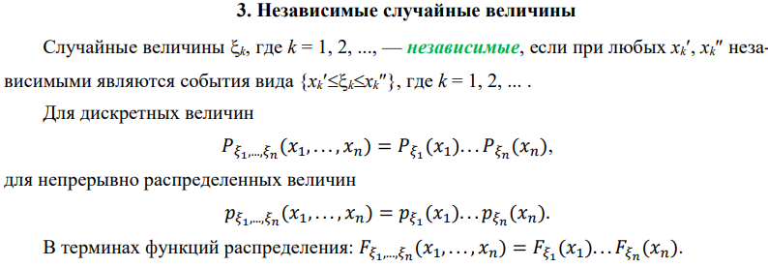

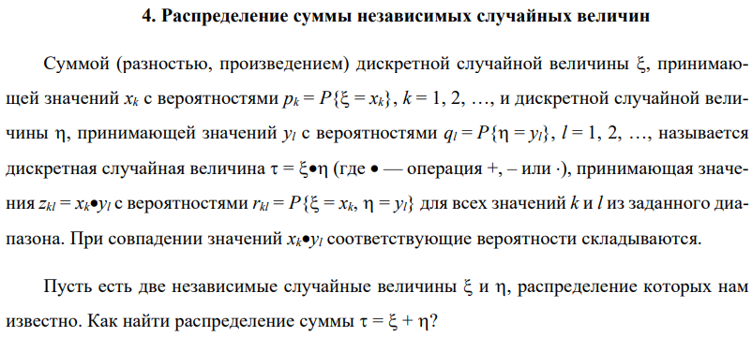

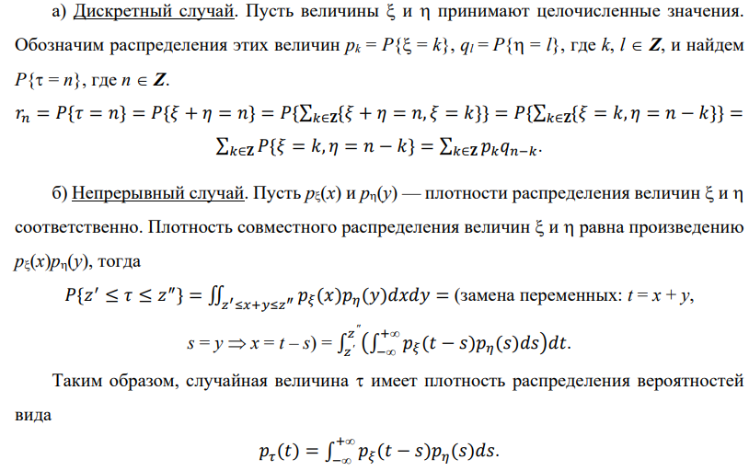

1. **!Математическое ожидание случайной величины и его свойства. Связь математического ожидания со средним арифметическим значений случайной величины.**

Ответ:

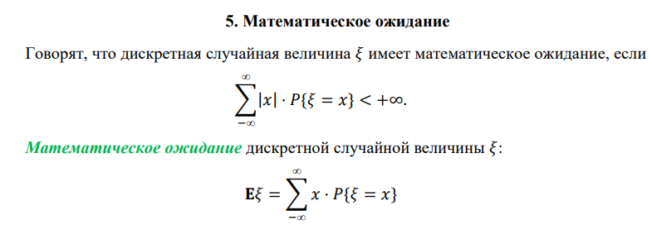

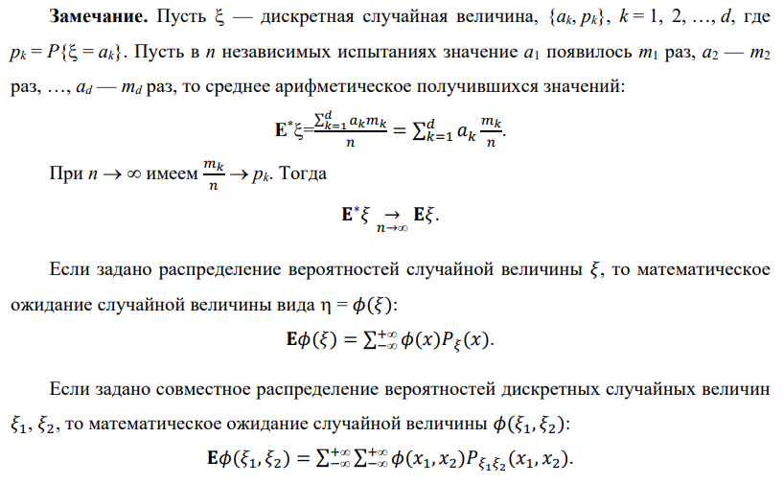

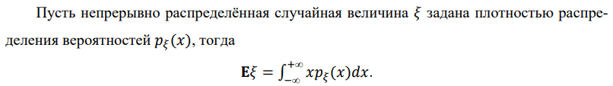

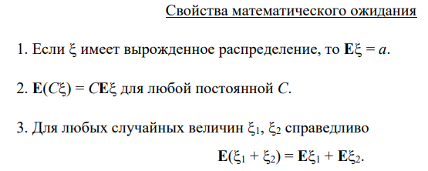

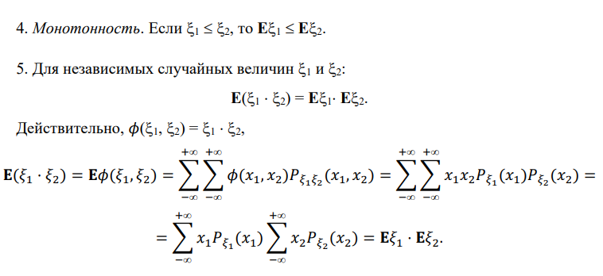

1. **Дисперсия случайной величины и ее свойства. Среднеквадратичное отклонение.**

Ответ:

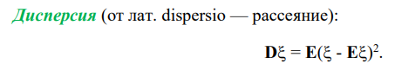

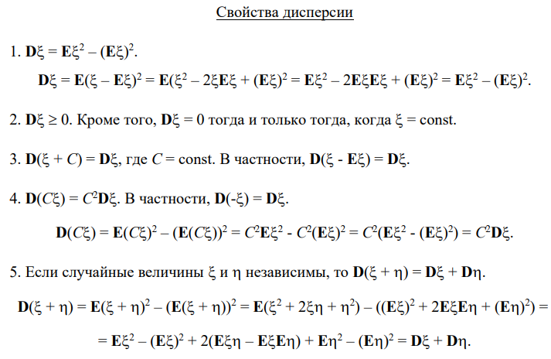

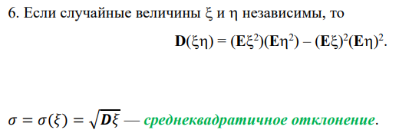

1. **Квантиль, медиана, мода, наивероятнейшее значение. Мода биномиального распределения.**

Ответ:

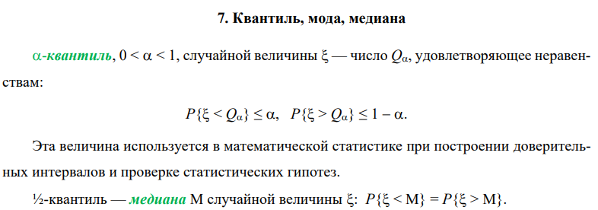

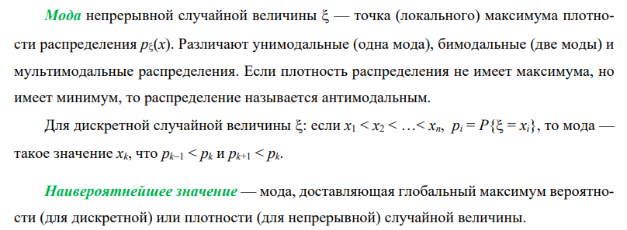

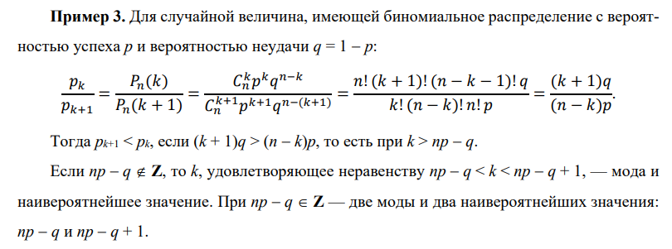

1. **Теоретические моменты случайной величины. Начальный и центральный моменты. Асимметрия и эксцесс. Смешанный момент.**

Ответ:

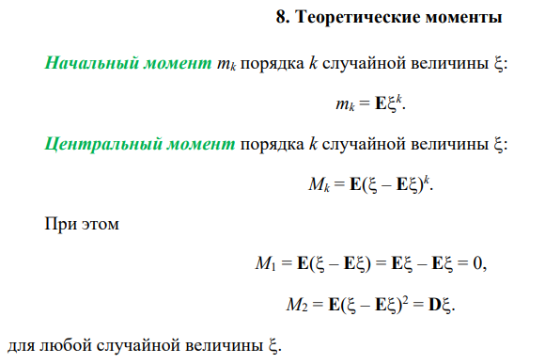

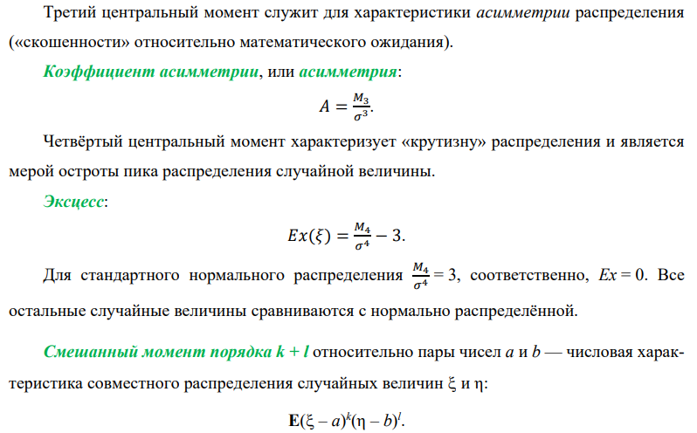

1. **Ковариация и ее свойства. Матрица ковариаций. Коэффициент корреляции.**

Ответ:

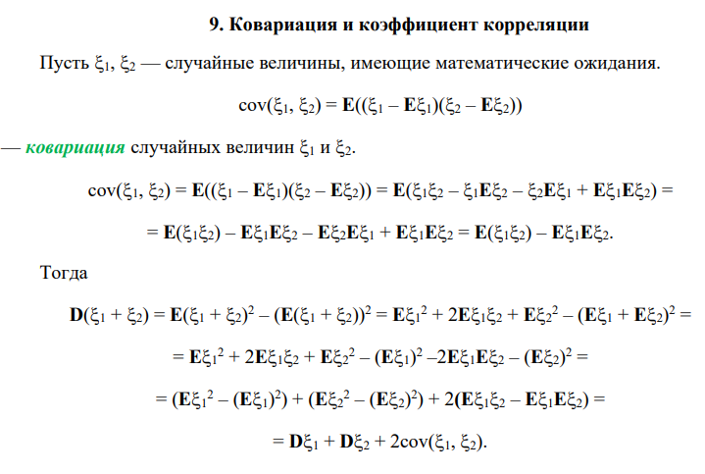

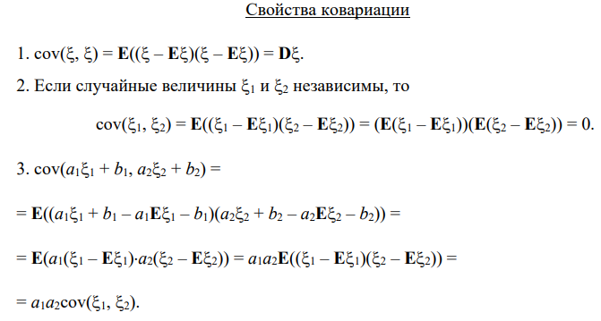

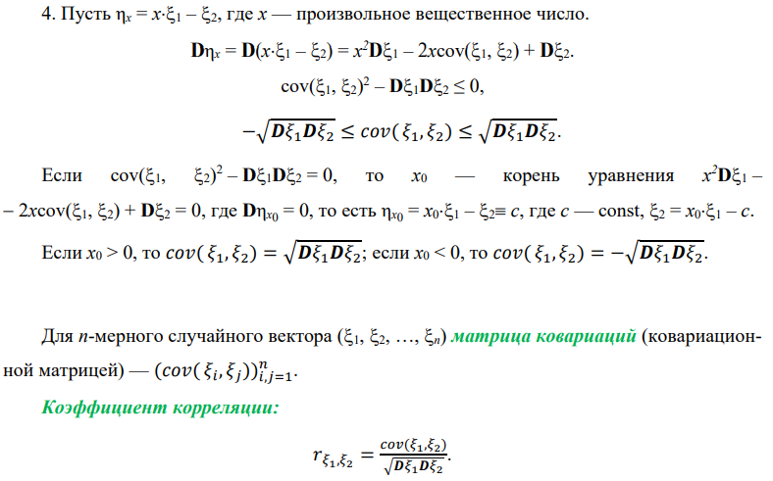

1. **Энтропия случайной величины. КАКАЯ ТО ДИЧЬ. ХУЙ ПОЙМЕШЬ ЧЕ НАДО**

Ответ:

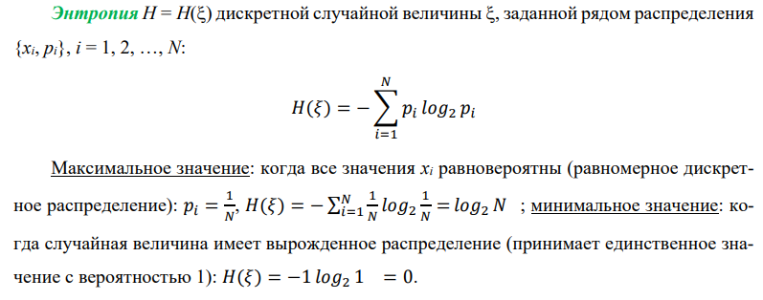

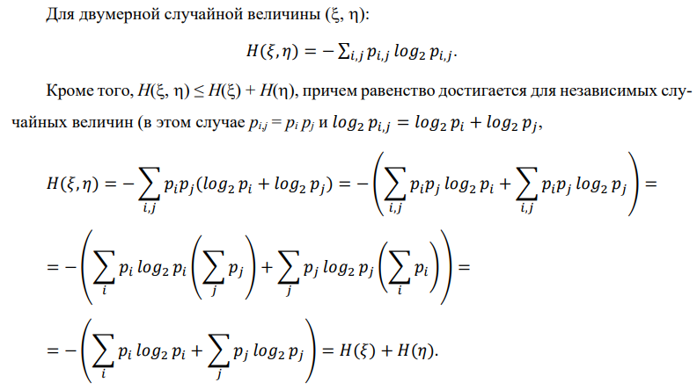

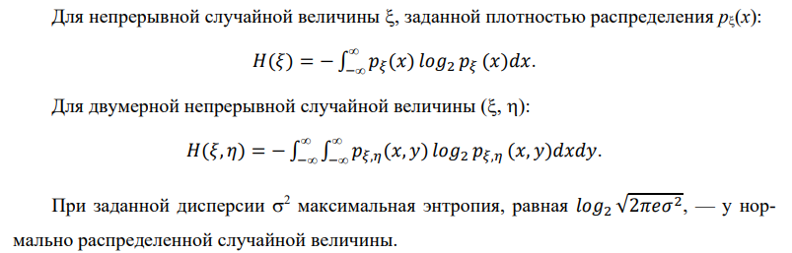

1. **Производящая функция. Выражение математического ожидания и дисперсии через производящую функцию. Производящая функция суммы независимых случайных величин.**

Ответ:

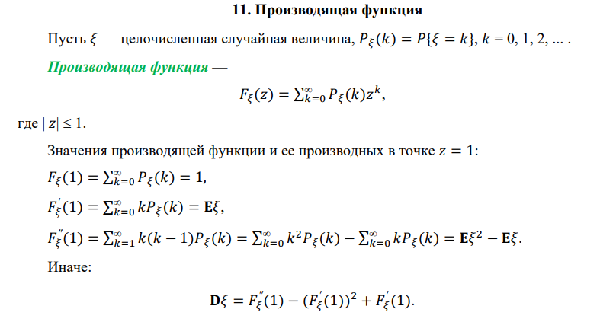

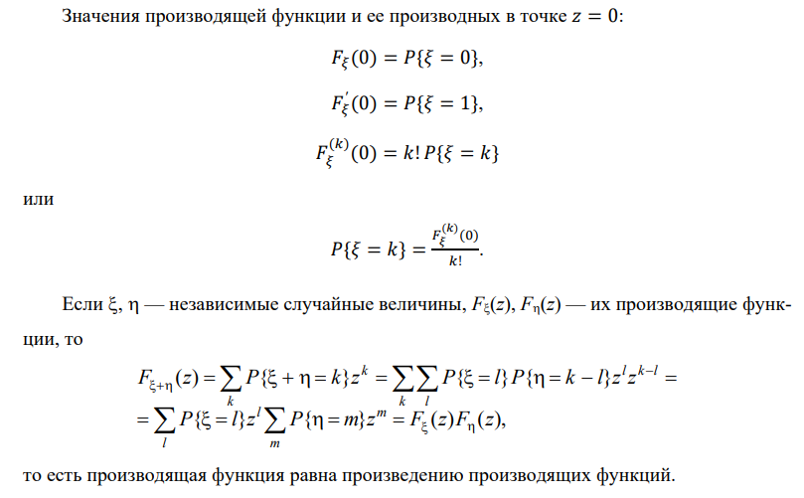

1. **Характеристическая функция. Примеры характеристических функций. Выражение математического ожидания и дисперсии через характеристическую функцию. Характеристическая функция суммы независимых случайных величин.**

Ответ:

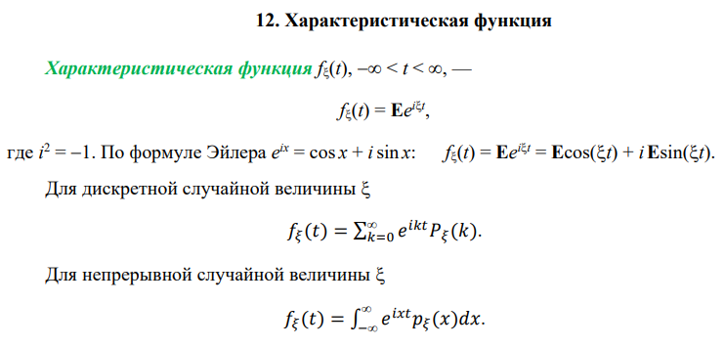

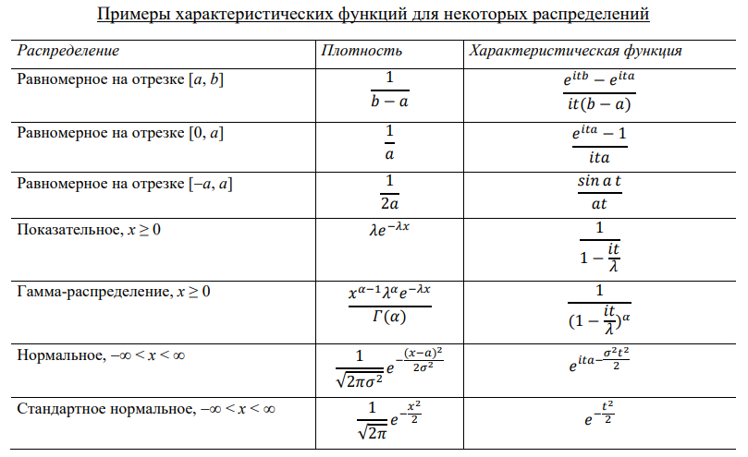

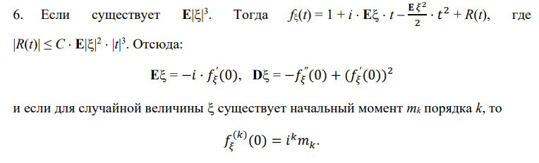



1. **Теорема Чебышёва. Неравенство Чебышёва. Правило трех сигма.**

Ответ:

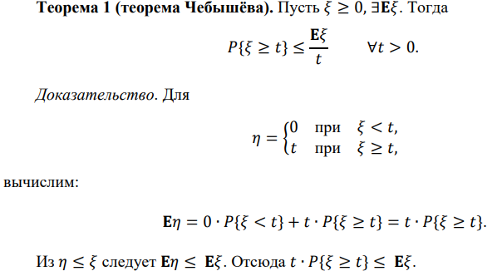

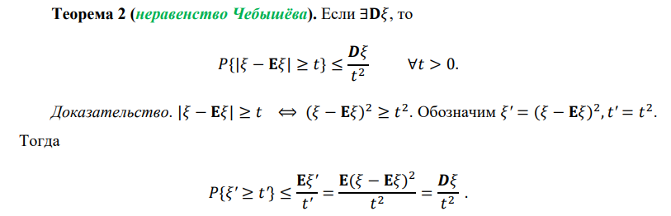

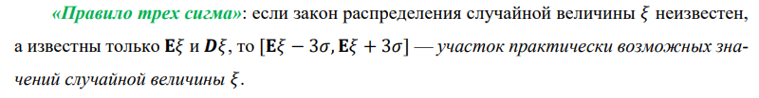

1. **Закон больших чисел (теоремы Бернулли, Чебышёва, Маркова). Усиленный закон больших чисел.**

Ответ:

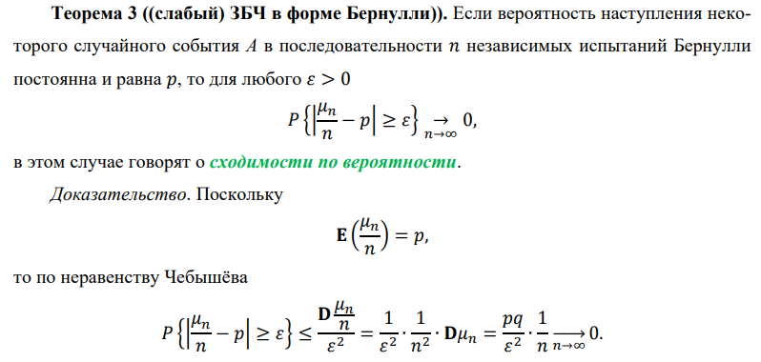

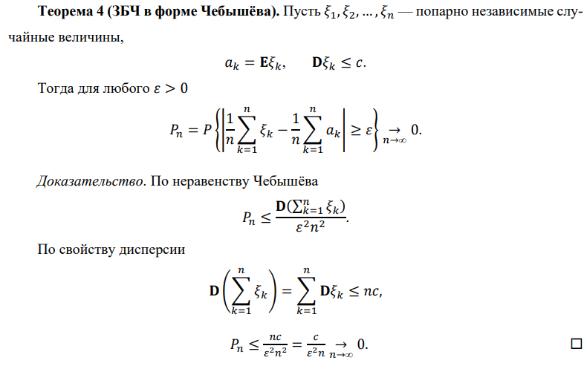

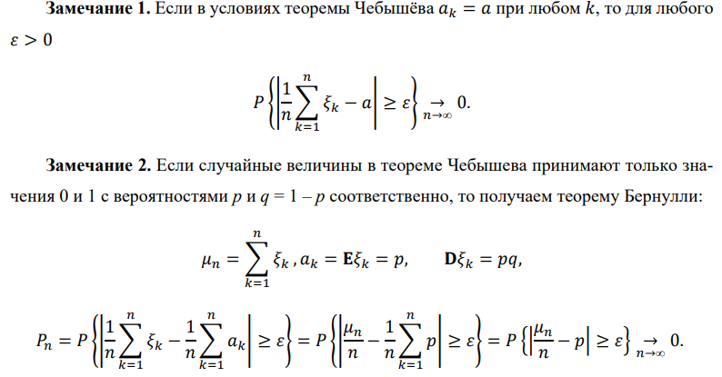

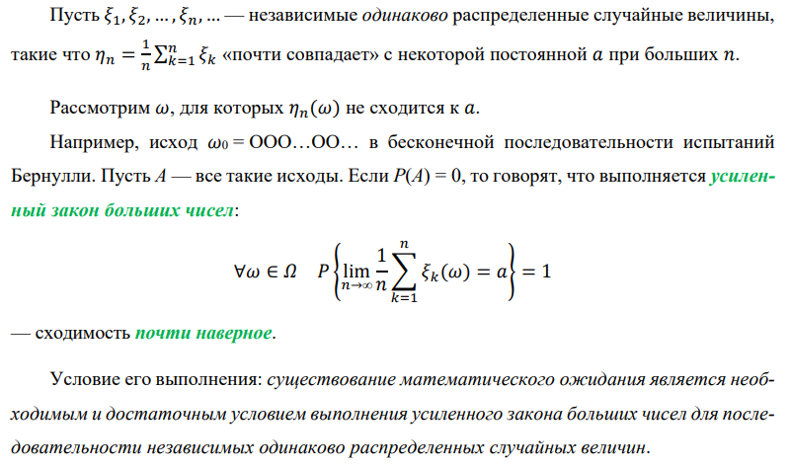

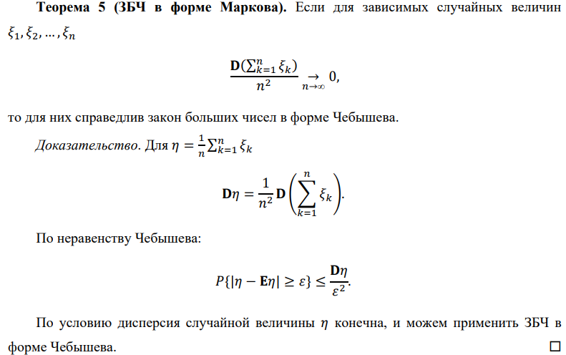

1. **Слабая сходимость последовательности распределений. Примеры слабой сходимости. Теорема непрерывности.**

Ответ:

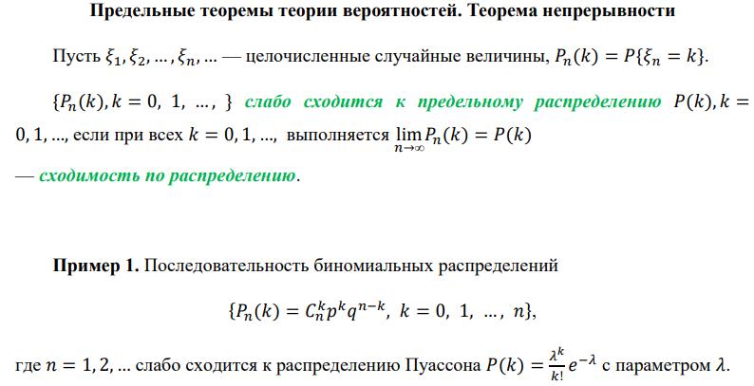

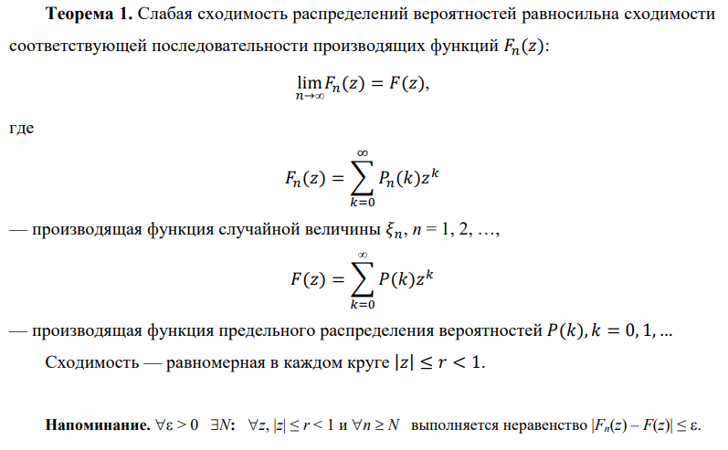

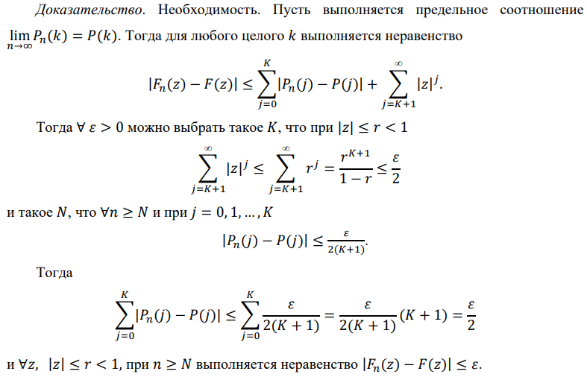

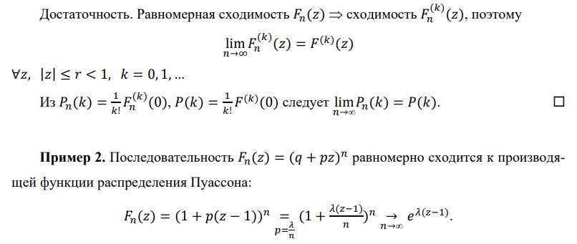

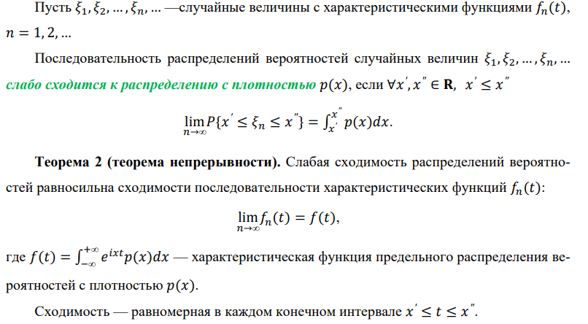

1. **Центральная предельная теорема.**

Ответ:

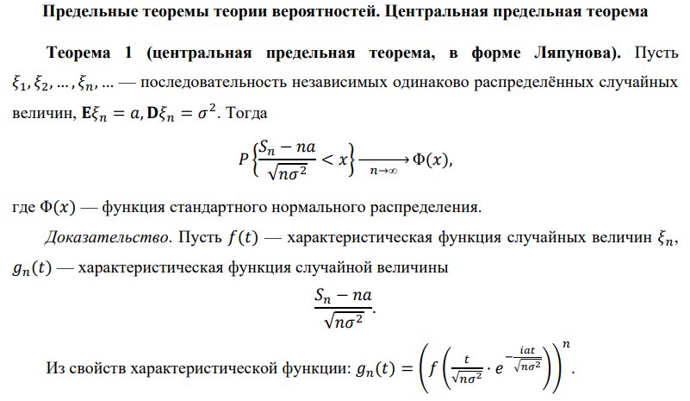

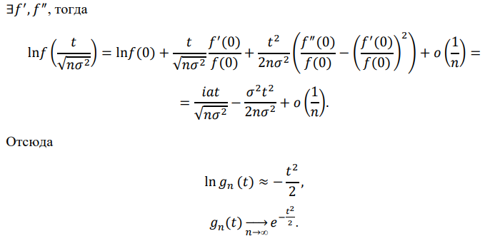

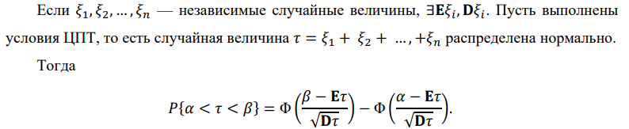

1. **Определение цепи Маркова. Переходная вероятность. Примеры цепей Маркова.**

Ответ:

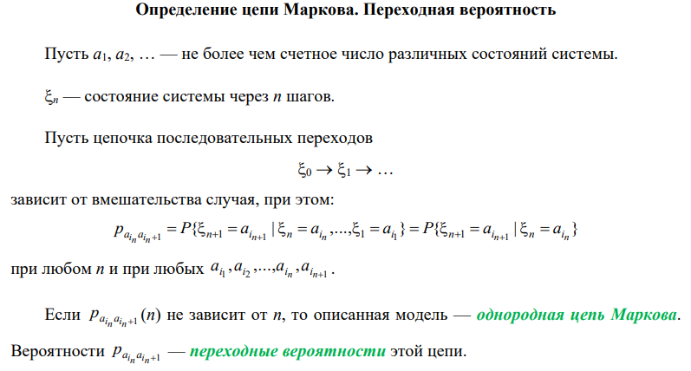

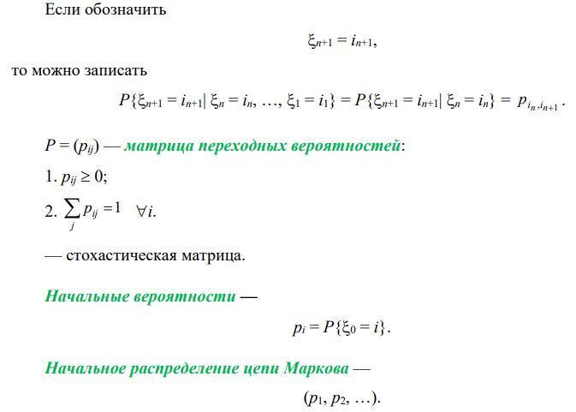

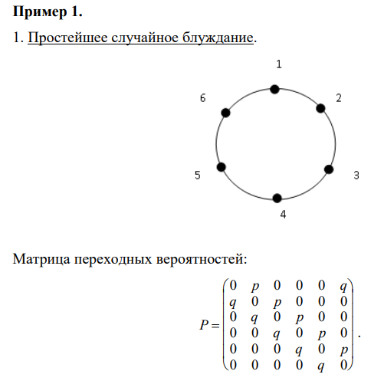

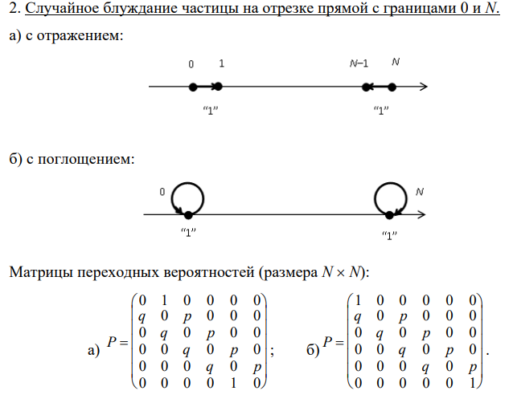

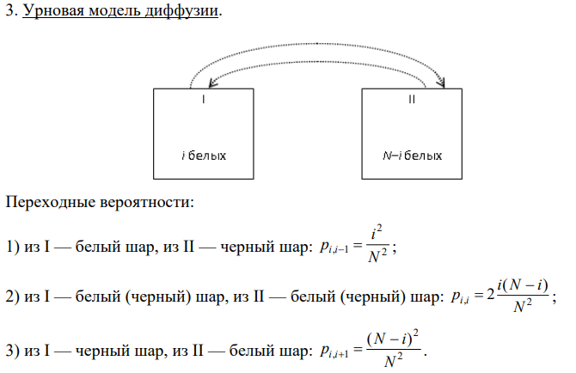

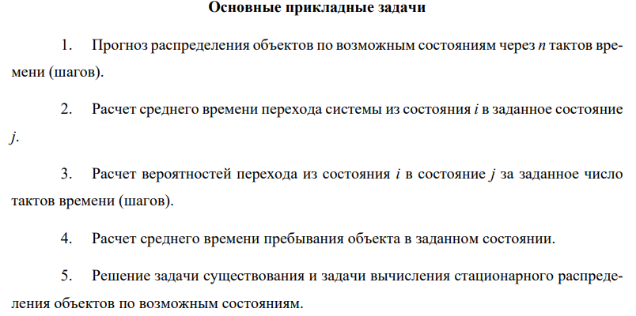

1. **Цепи Маркова. Вероятности перехода за *n* шагов. Формула Колмогорова−Чепмена. Матрица вероятностей перехода за *n* шагов.**

Ответ:

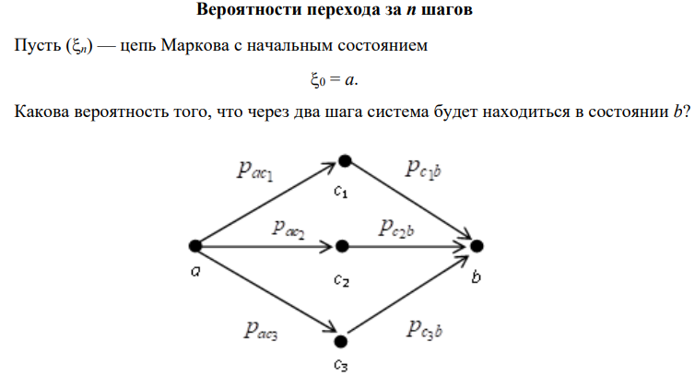

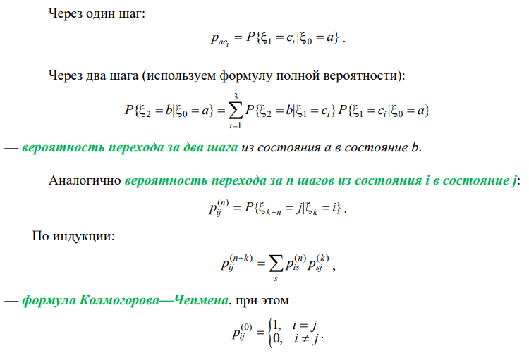

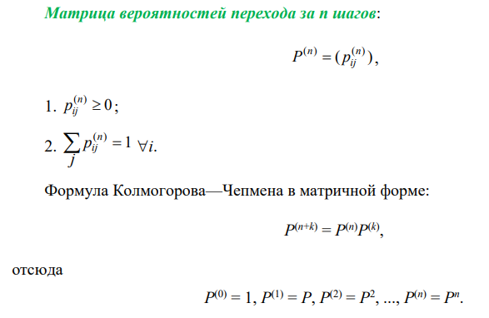

1. **Классификация состояний цепи Маркова. Эргодические классы. Отношение сообщаемости как отношение эквивалентности. Каноническая запись матрицы переходных вероятностей.**

Ответ:

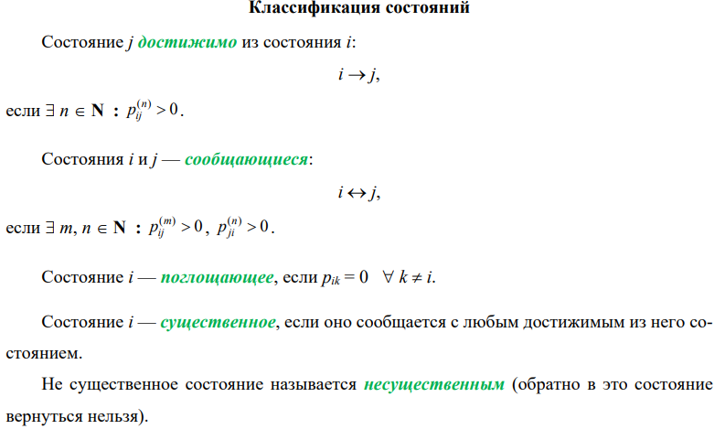

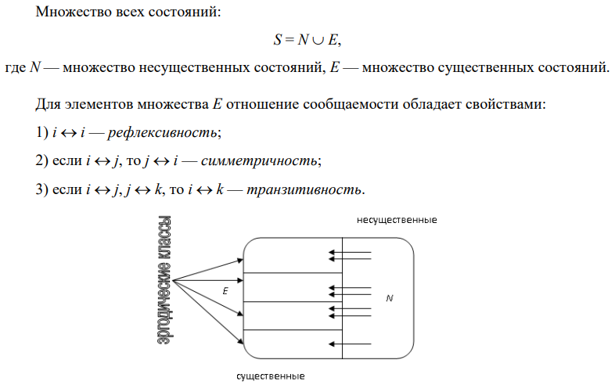



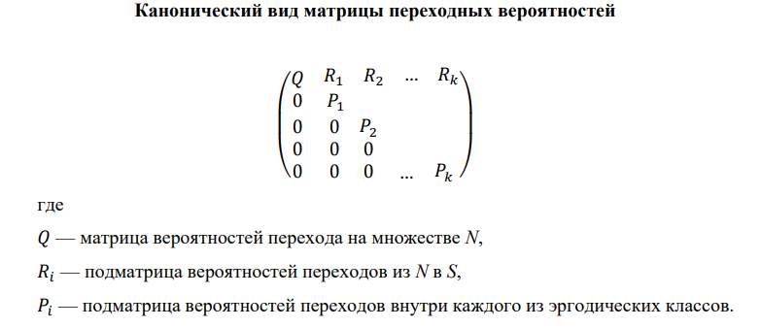

1. **?????Существенность состояний в конечной цепи Маркова. Период состояния. Теорема о равенстве периодов сообщающихся состояний.**

Ответ:

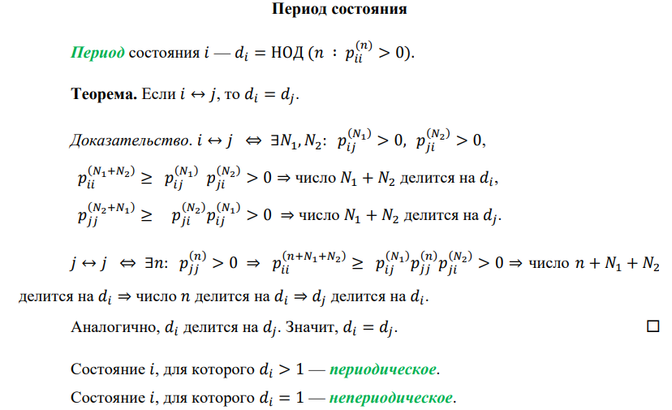

1. **Возвратные и невозвратные состояния. Критерий возвратности.**

Ответ:

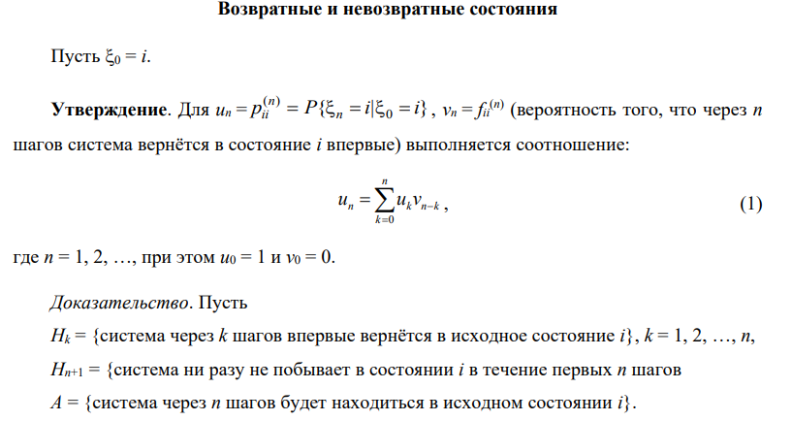

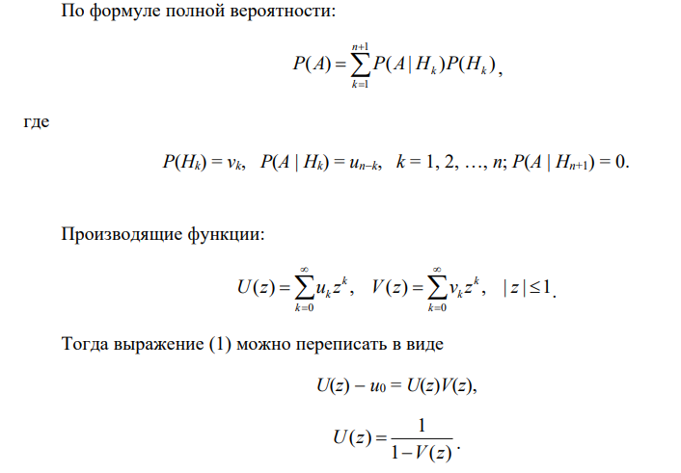

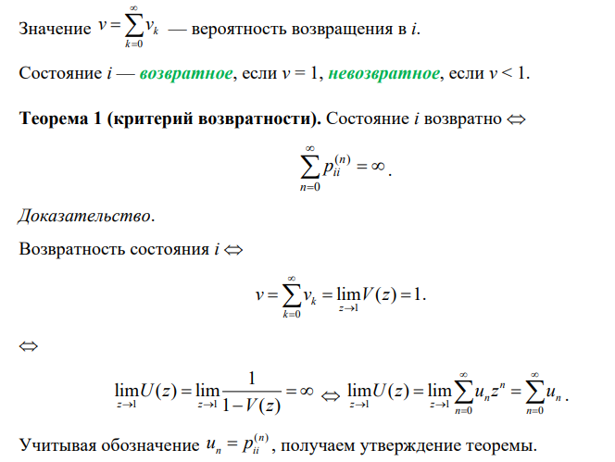

1. **Теорема Пойа о случайном блуждании.**

Ответ:

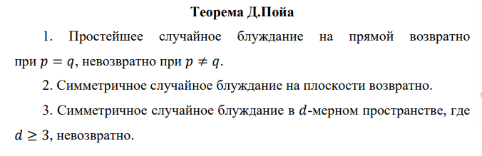

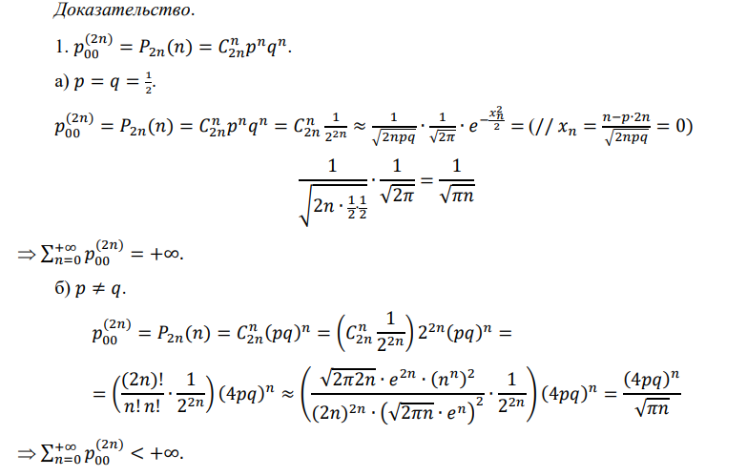

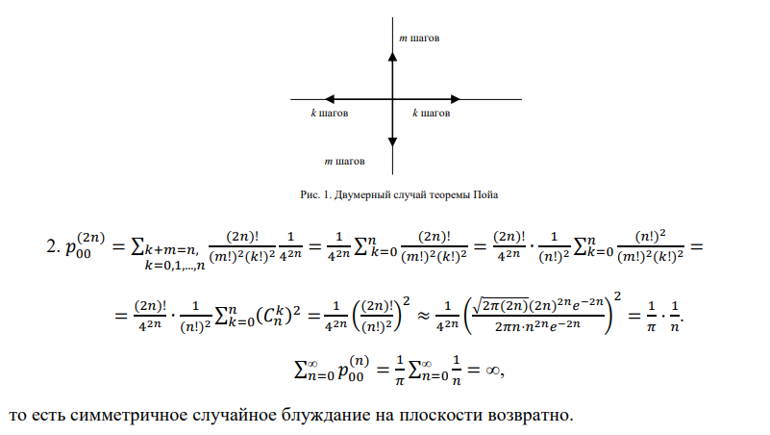

1. **Эргодическая теорема для цепей Маркова.**

Ответ:

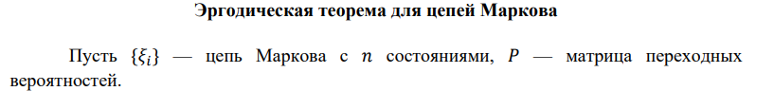

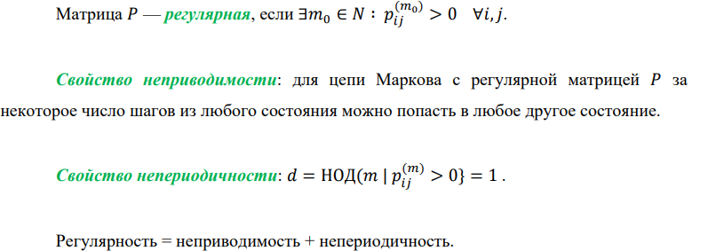

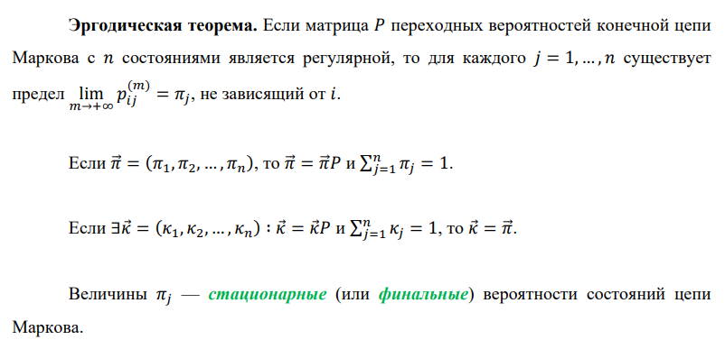

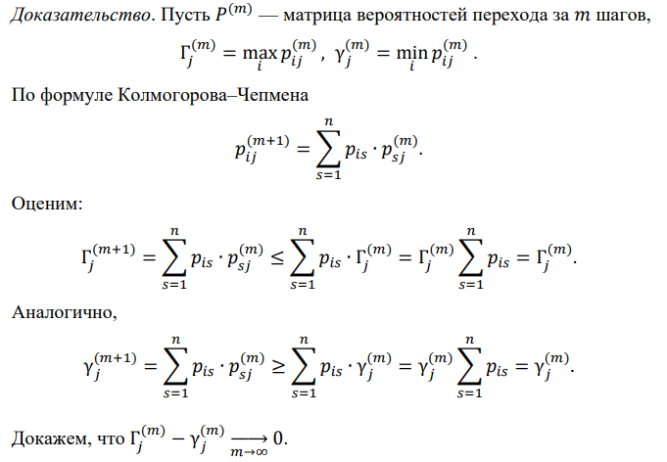

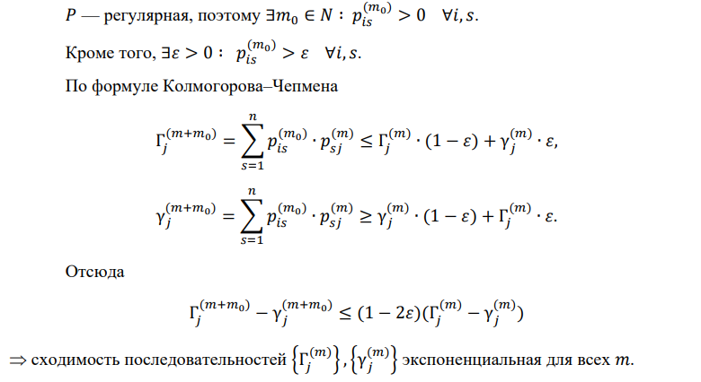

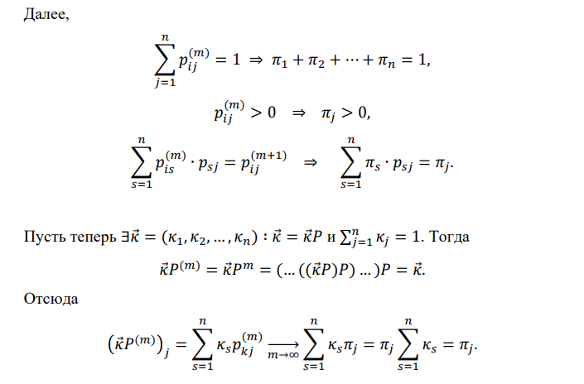

1. **Условное распределение. Условная функция распределения. Условная плотность распределения. Условный ряд распределения.**

Ответ:

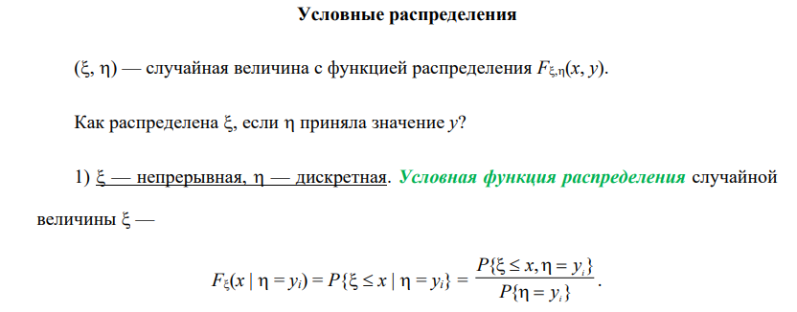

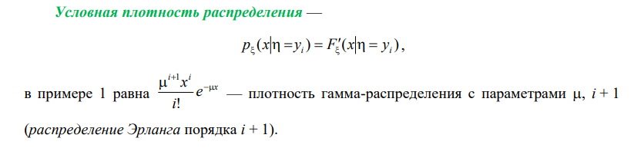

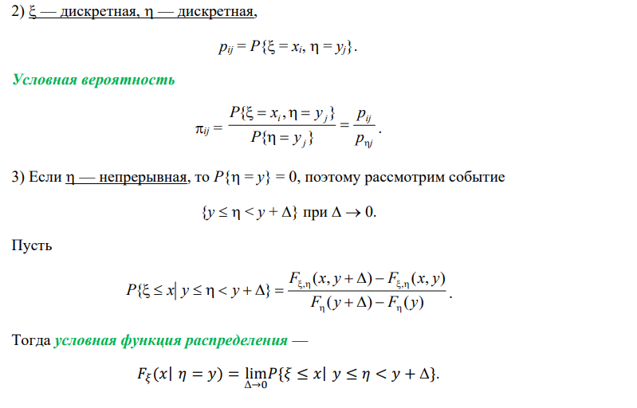



1. **Условное математическое ожидание и его свойства. Регрессия.**

Ответ:

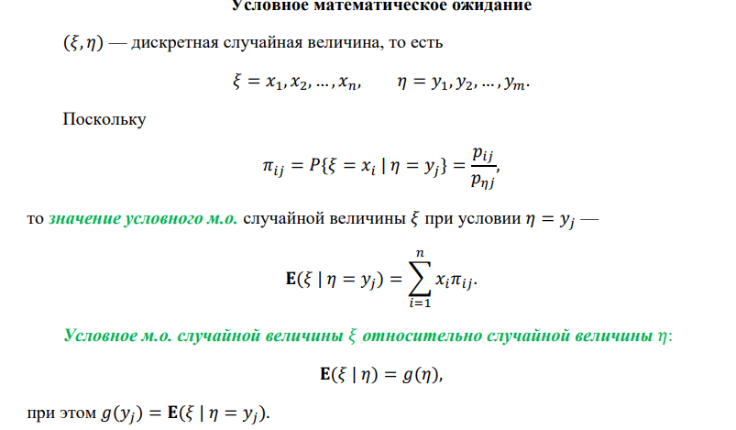

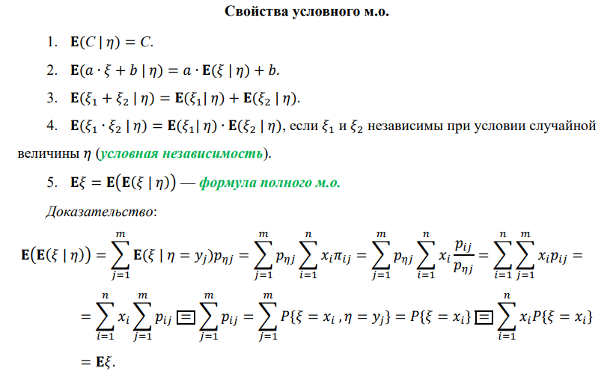

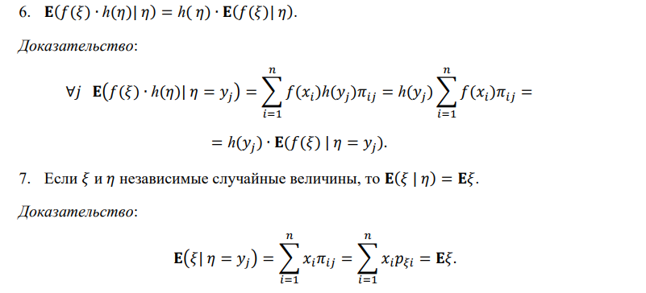

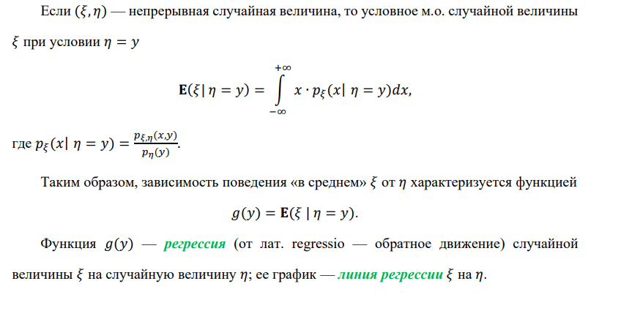

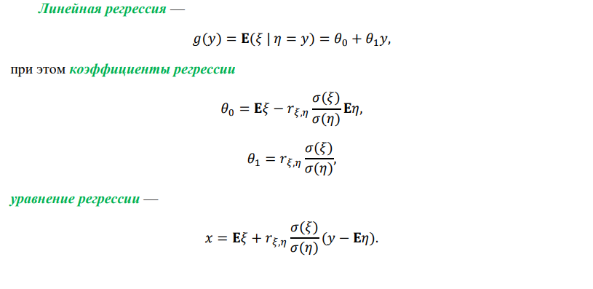

1. **Понятие случайного процесса. Сечение и реализация случайного процесса. Классификация случайных процессов.**

Ответ:

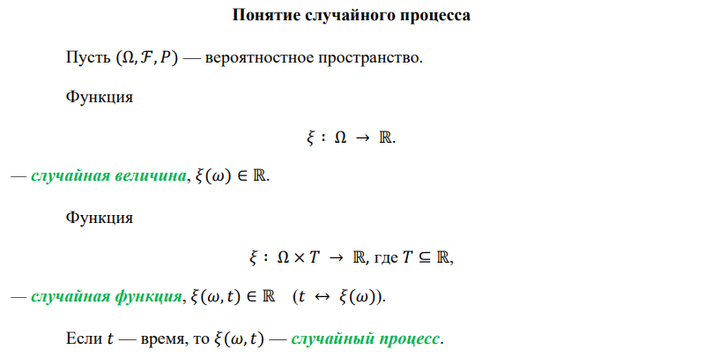

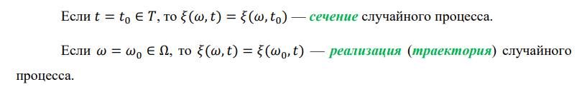

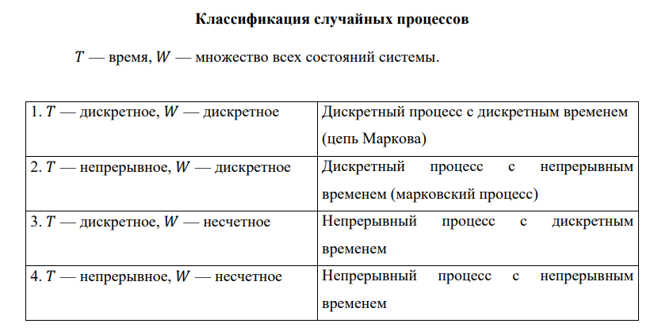

1. **Характеристики случайных процессов: математическое ожидание, дисперсия; их свойства.**

Ответ:

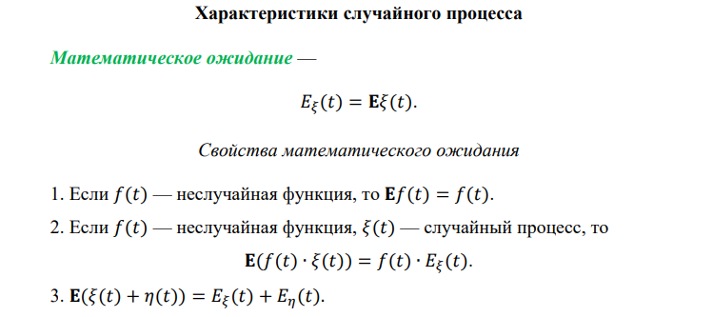

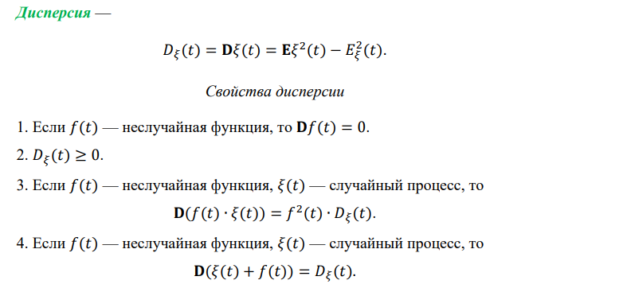

1. **Характеристики случайных процессов: корреляционная функция, ее свойства.**

Ответ:

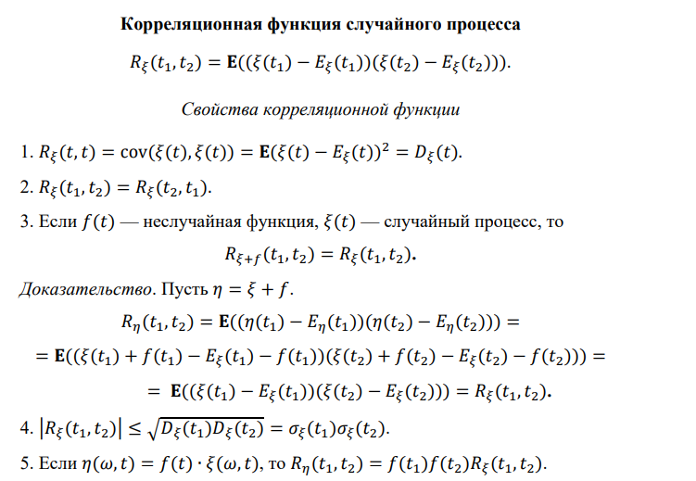

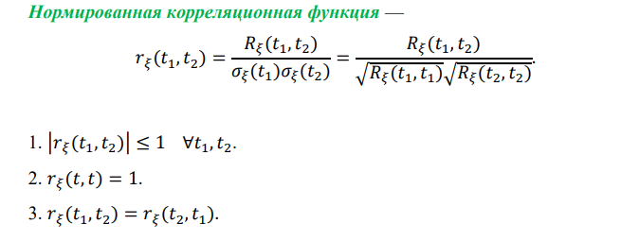

1. **Взаимная корреляционная функция случайных процессов и ее свойства.**

Ответ:

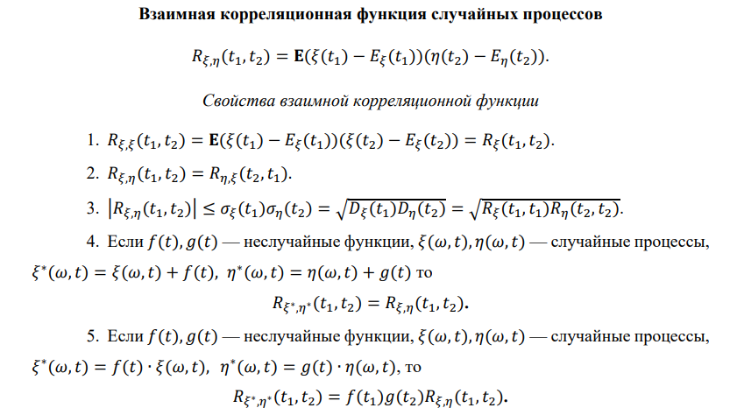

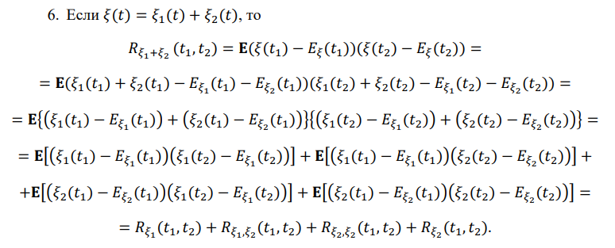



1. **Понятия генеральной совокупности, выборки. Способы формирования выборки. Требования к выборке. Гистограмма и полигон частот. Эмпирическая функция распределения.**

Ответ:

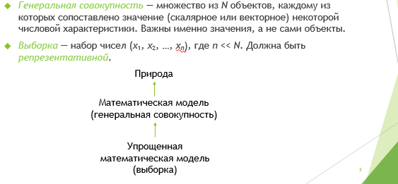

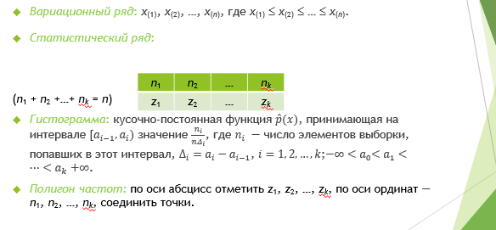

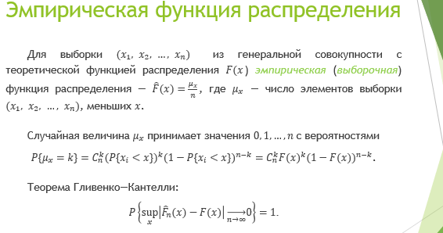

1. **Статистическая оценка. Примеры оценок. Свойства оценок: несмещенность, асимптотическая несмещенность, состоятельность.**

Ответ:

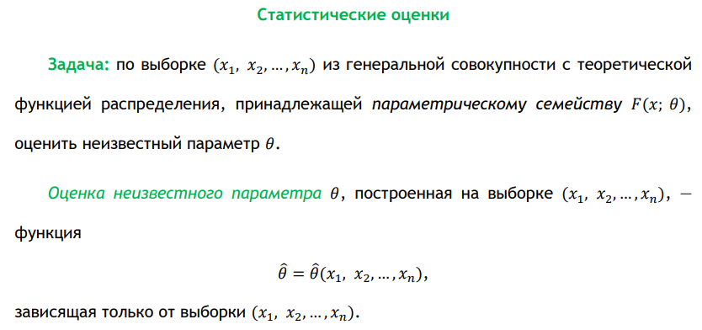

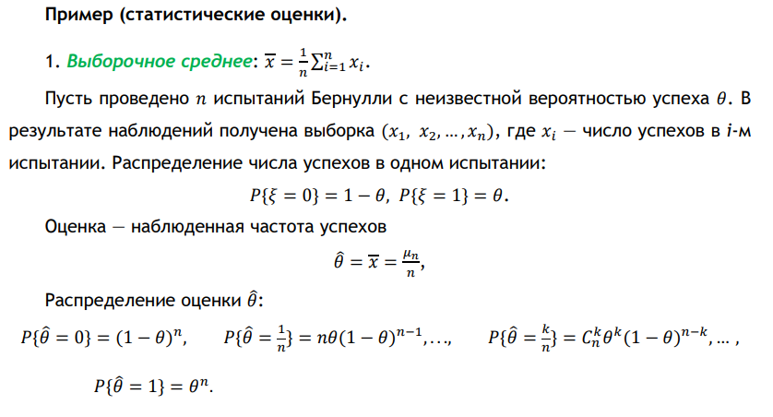

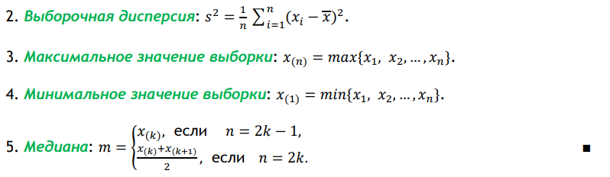

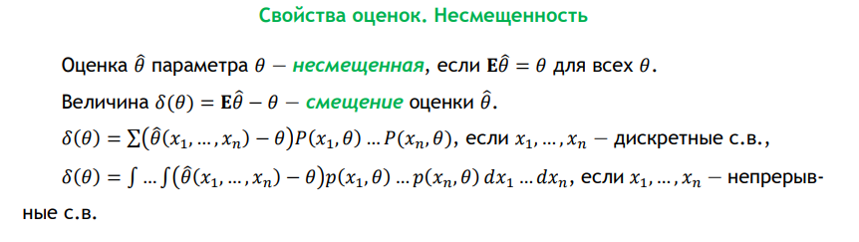

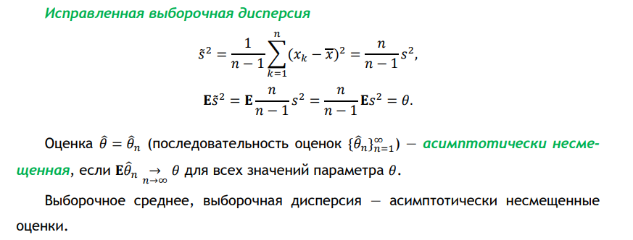

1. **Неравенство Рао−Крамера. Эффективность оценки.**

Ответ:

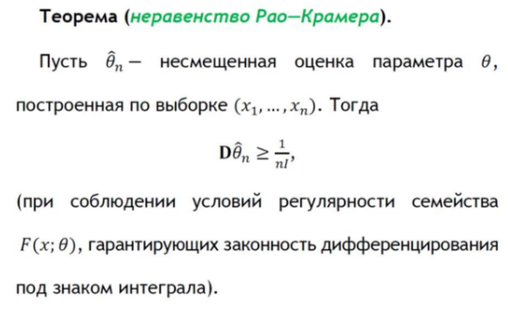

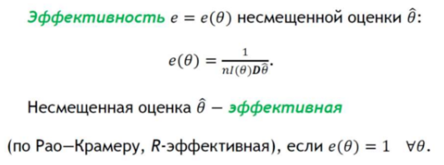

1. **Метод моментов. Метод минимального расстояния.**

Ответ:

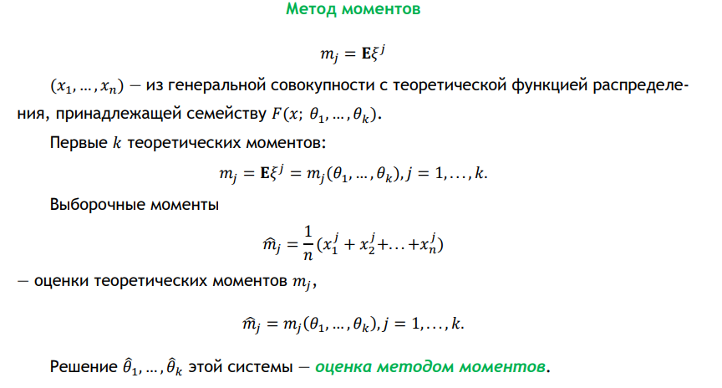

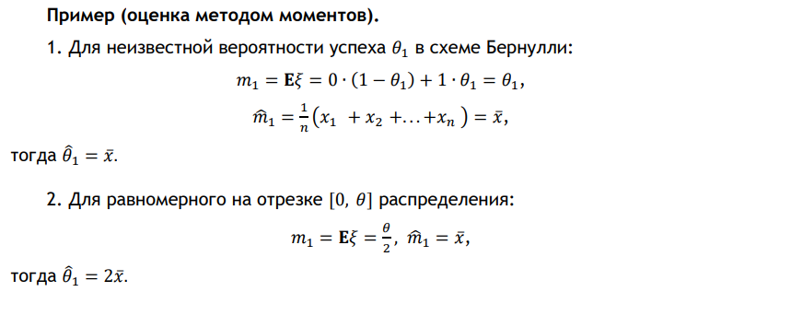

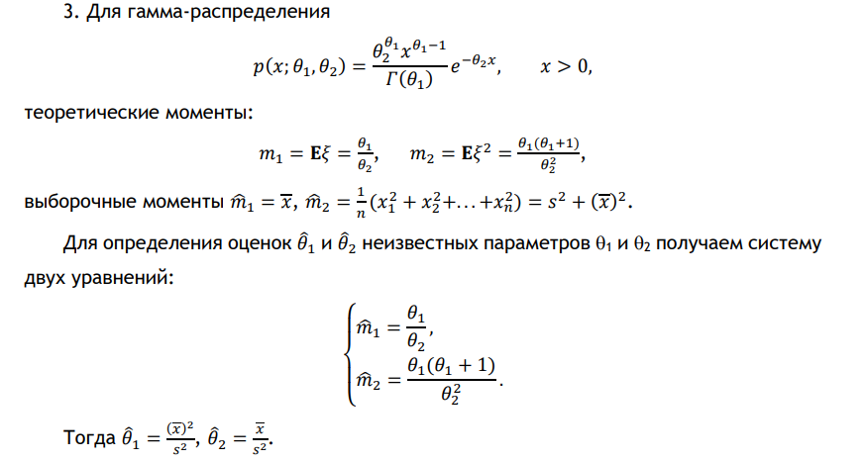

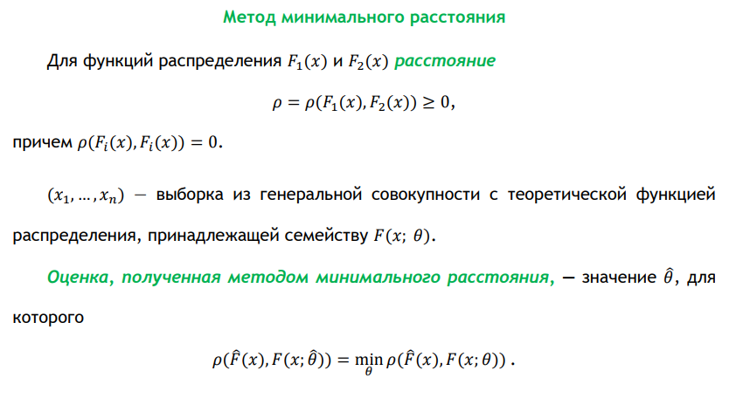

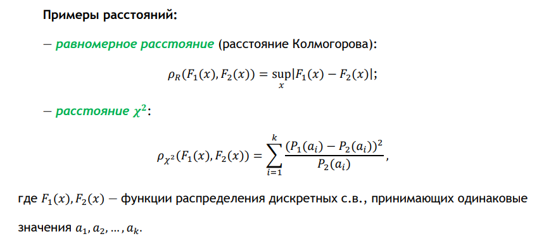

1. **Доверительный интервал. Примеры построения симметричных доверительных интервалов.**

Ответ:

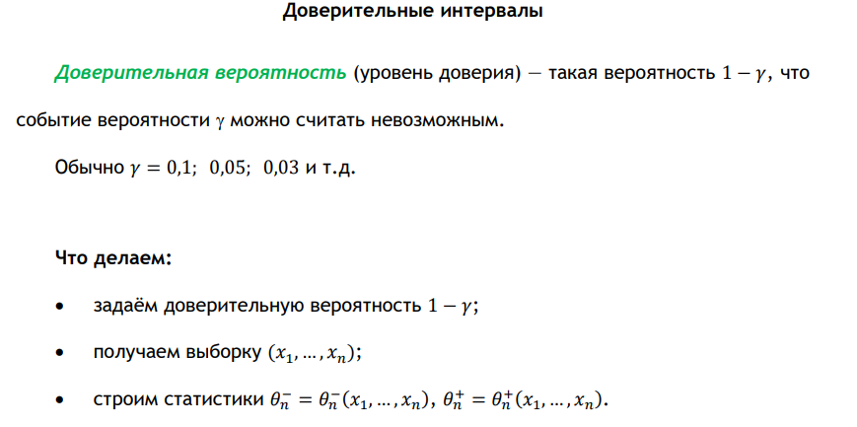

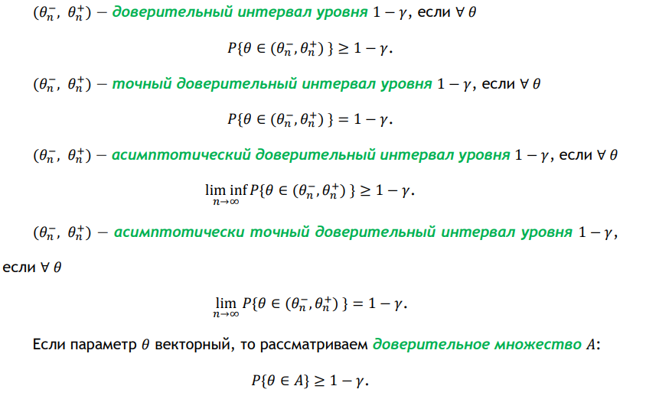

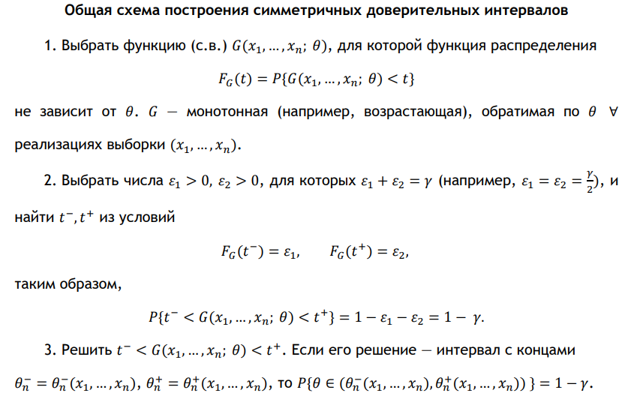

1. **Доверительный интервал. Построение одностороннего доверительного интервала.**
2. **Статистическая гипотеза. Статистический критерий. Допустимая область. Критическая область. Примеры критериев.**



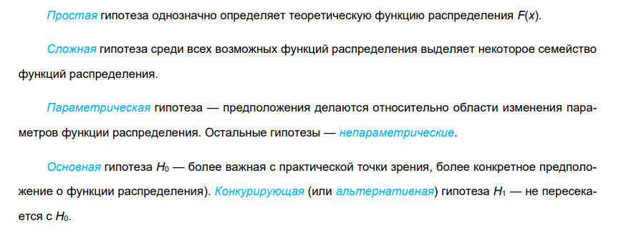



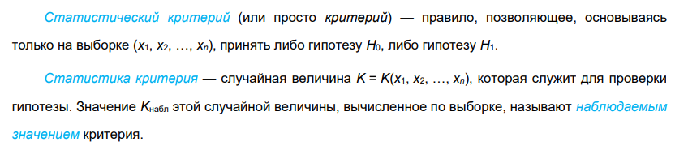

1. **Статистический критерий. Ошибка первого и второго рода. Вероятности ошибок первого и второго рода. Мощность критерия.**

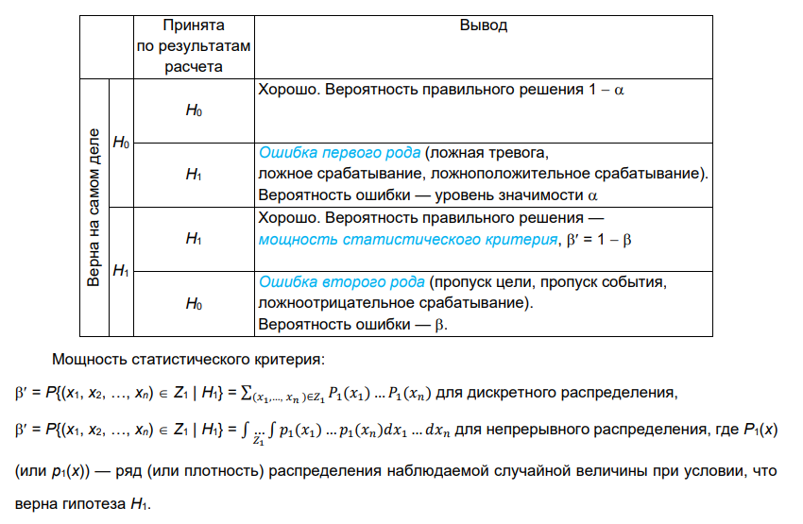

Пример ошибок первого и второго рода:

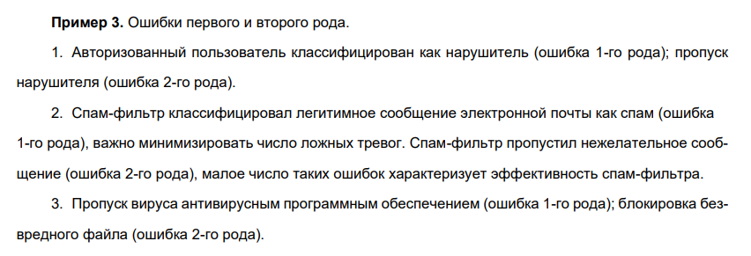

1. **Критерии согласия. Критерий хи-квадрат. Критерий Колмогорова.**

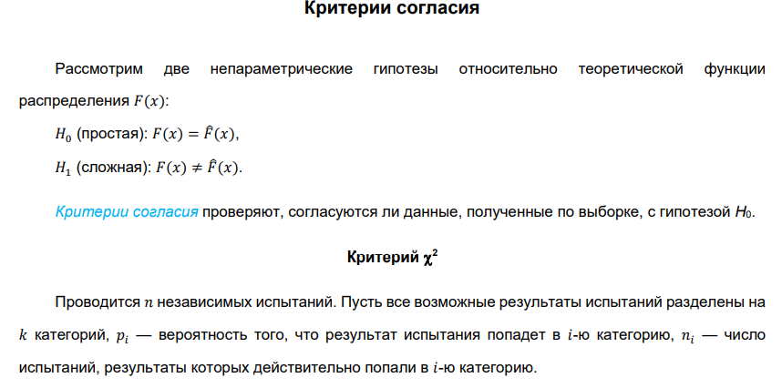

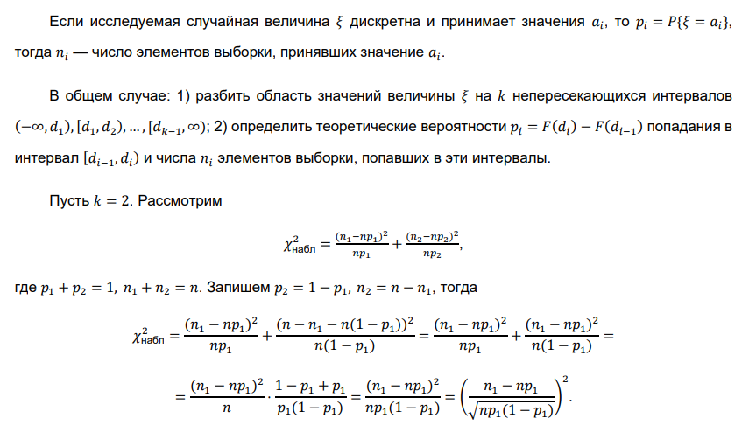

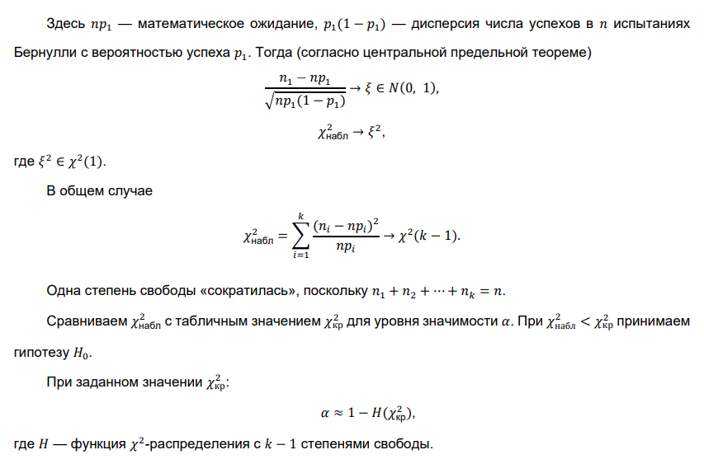



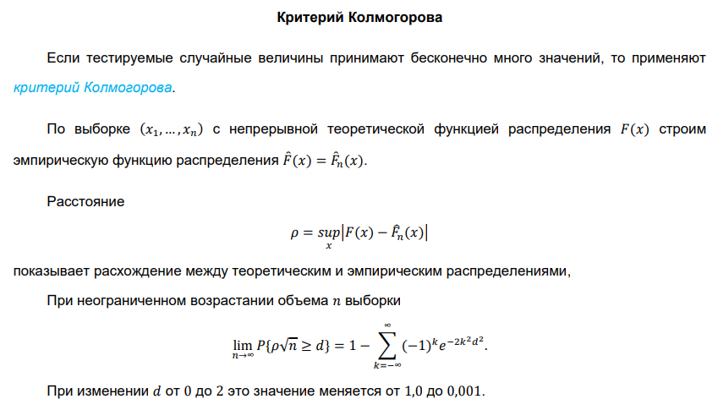

1. **Критерии однородности двух выборок. Критерий знаков.**

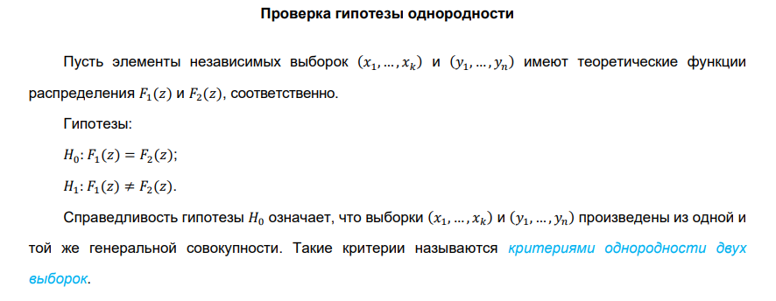

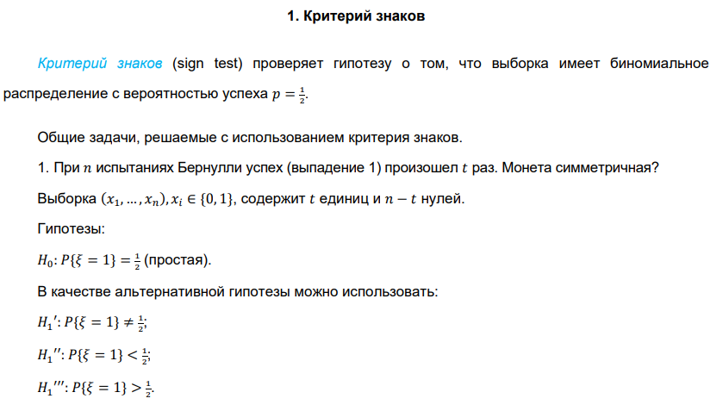

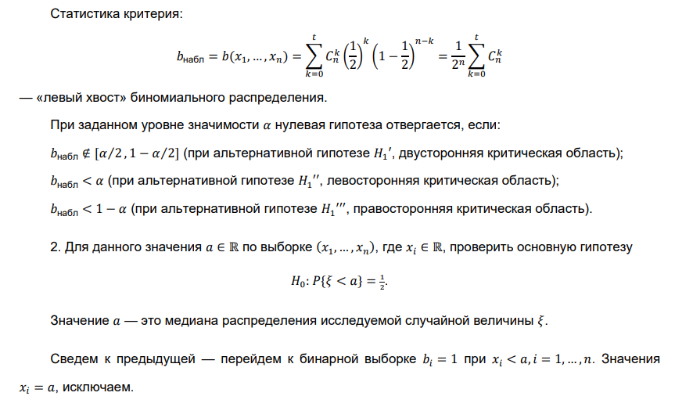

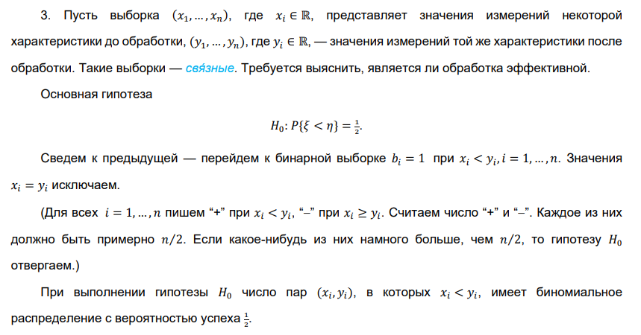

1. **Критерии однородности двух выборок. Критерий Смирнова и его связь с критерием Колмогорова.**

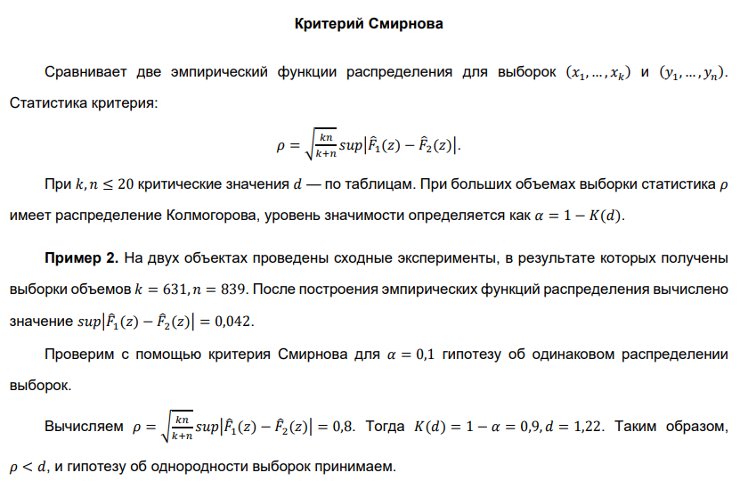

1. **Ранговые критерии. Критерий Уилкоксона. Формирование статистики в критерии Уилкоксона в зависимости от последствий неверного применения критерия.**

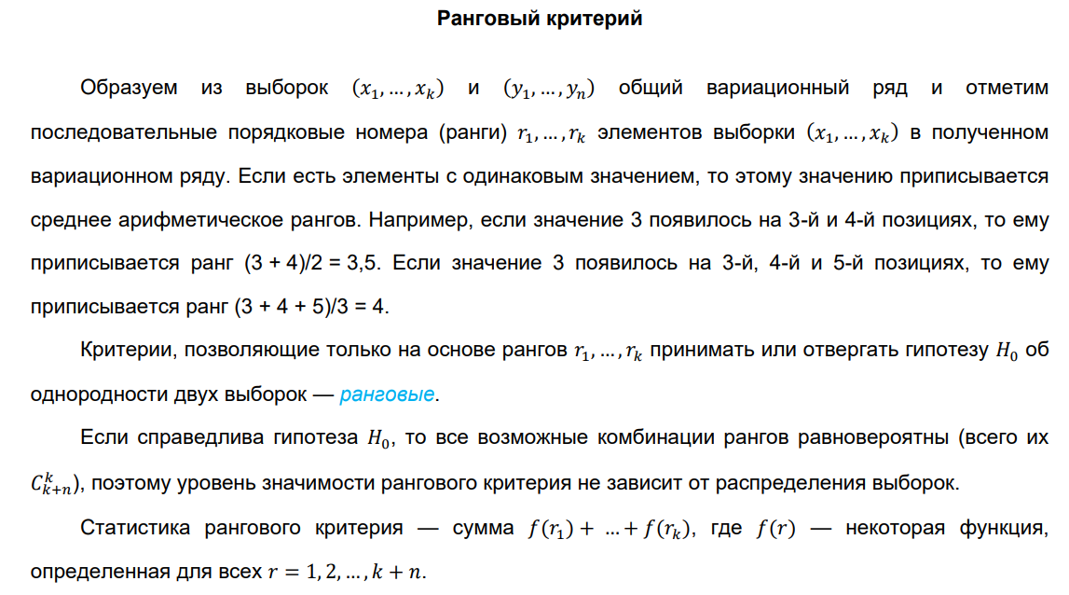

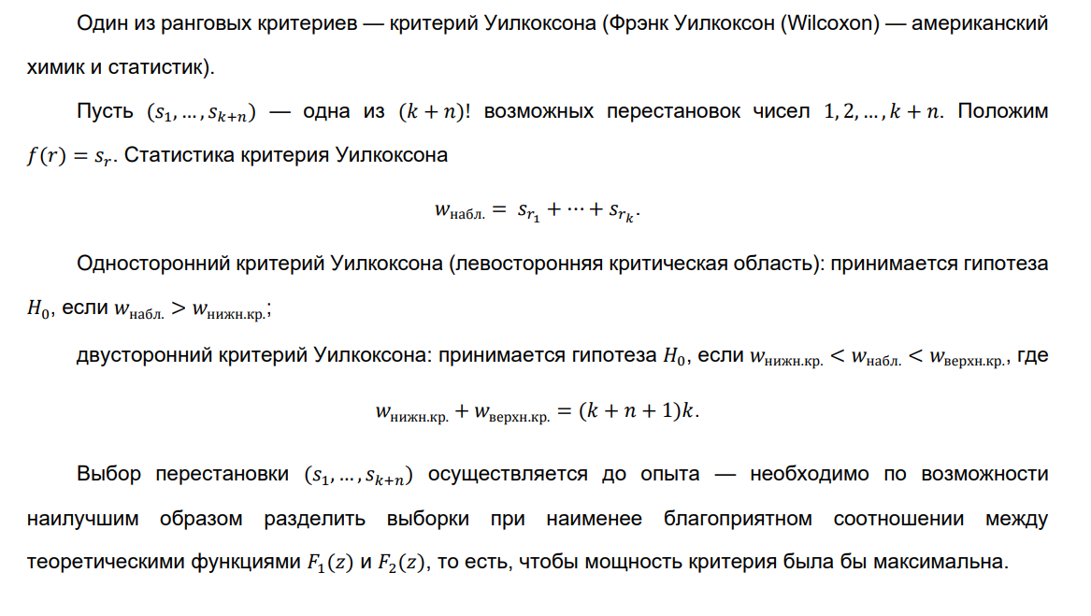

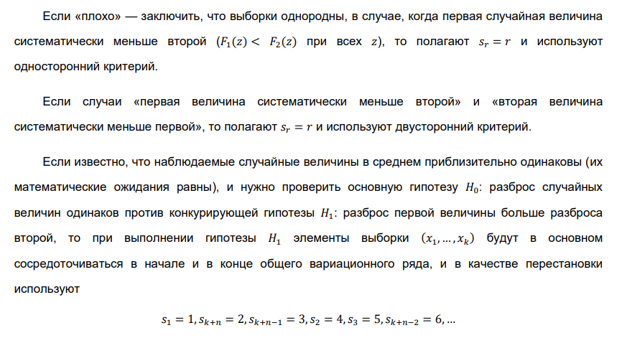

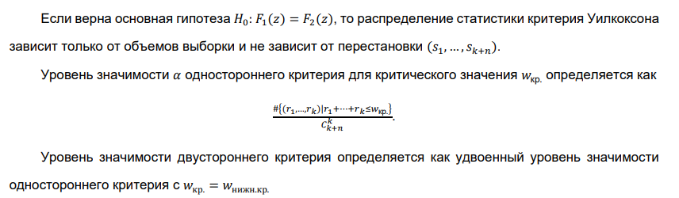

Замечания:

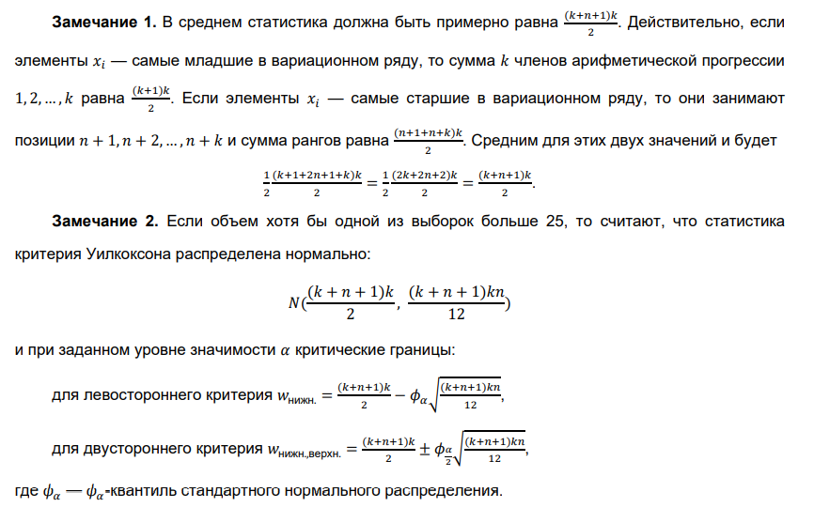

1. **Критерий отношения правдоподобия. Лемма Неймана−Пирсона.**

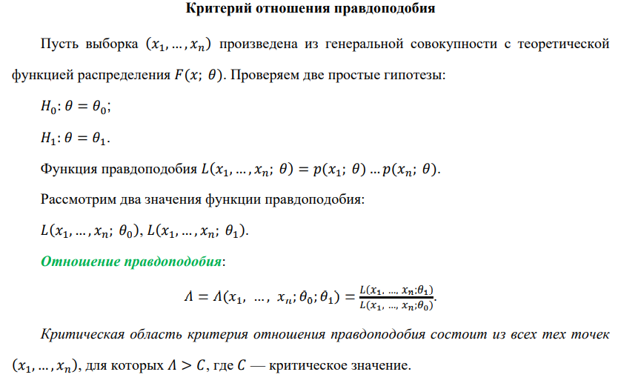

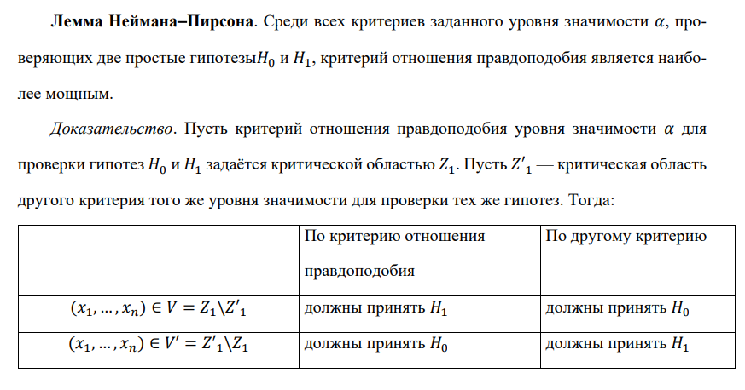

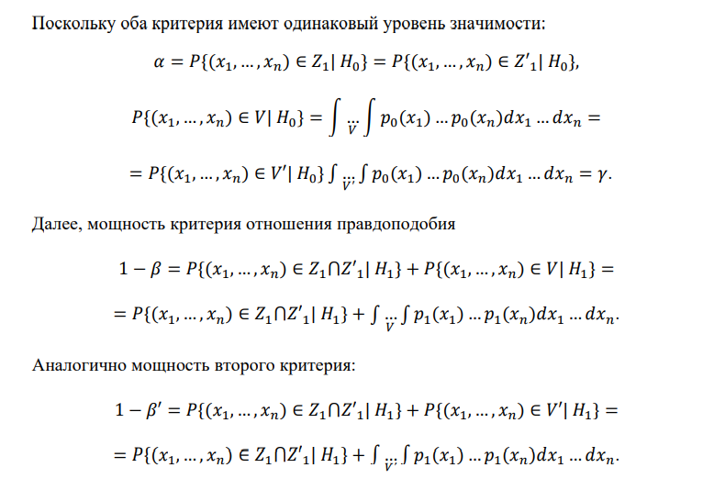

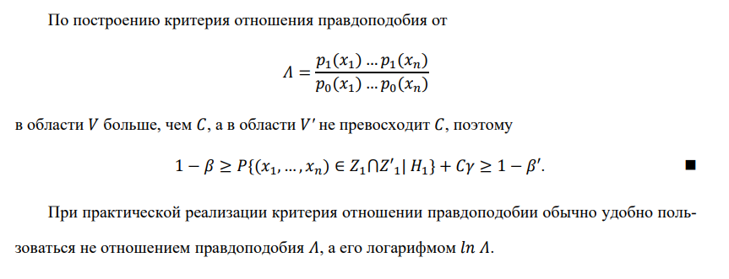

1. **Последовательный критерий отношения правдоподобия. Среднее число наблюдений. Теорема Вальда.**

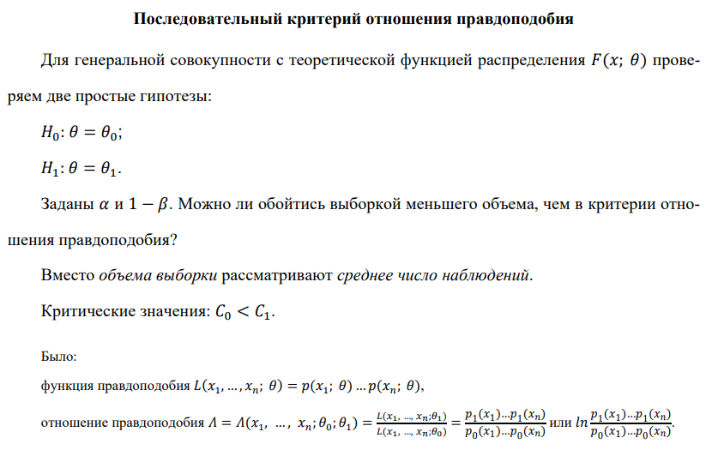

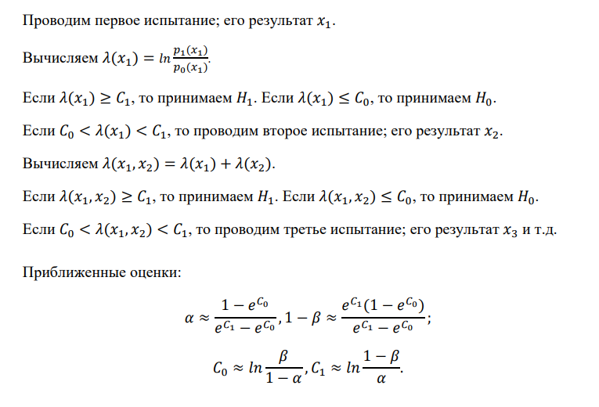

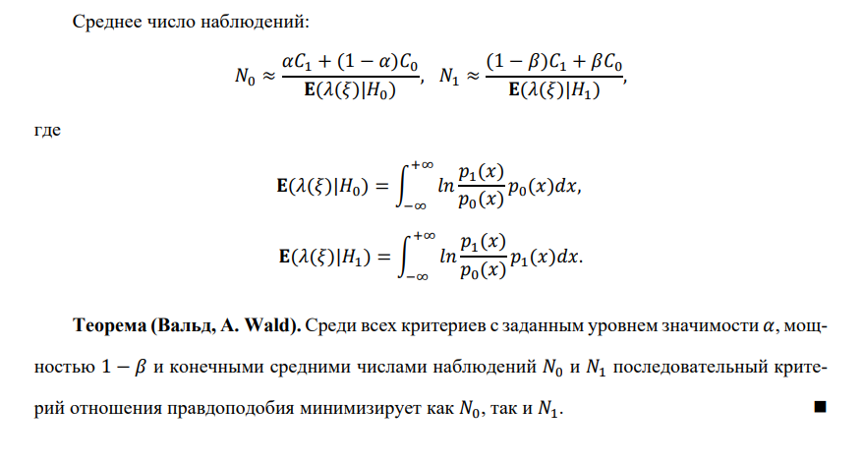

1. **Многопараметрические гипотезы. Метод отношения правдоподобия.**

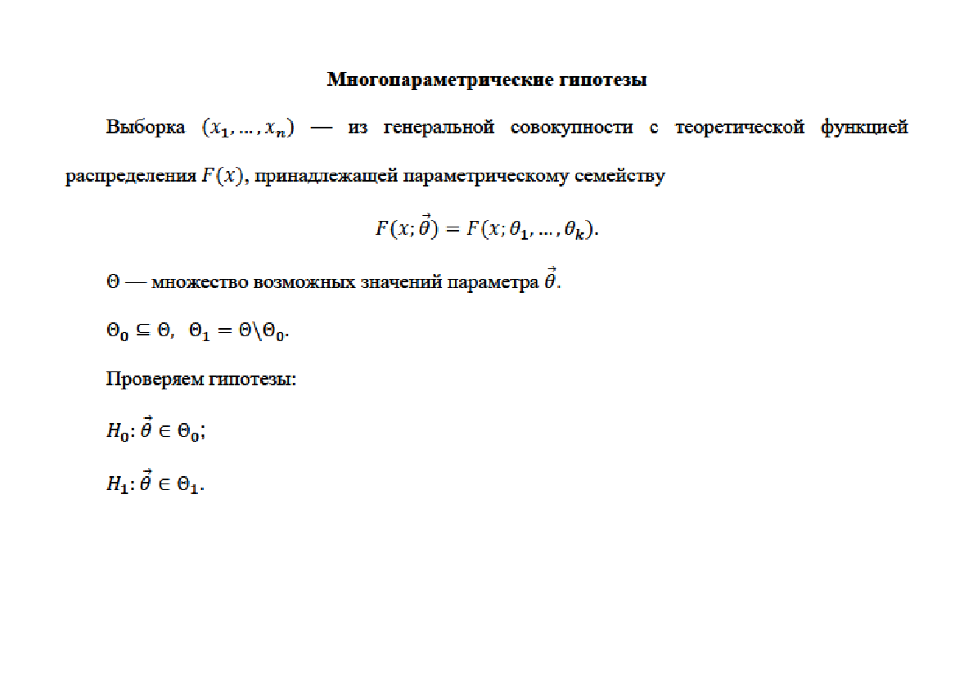

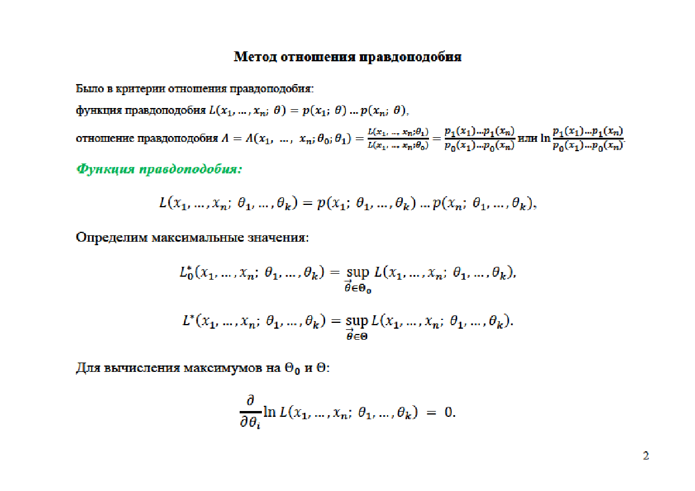

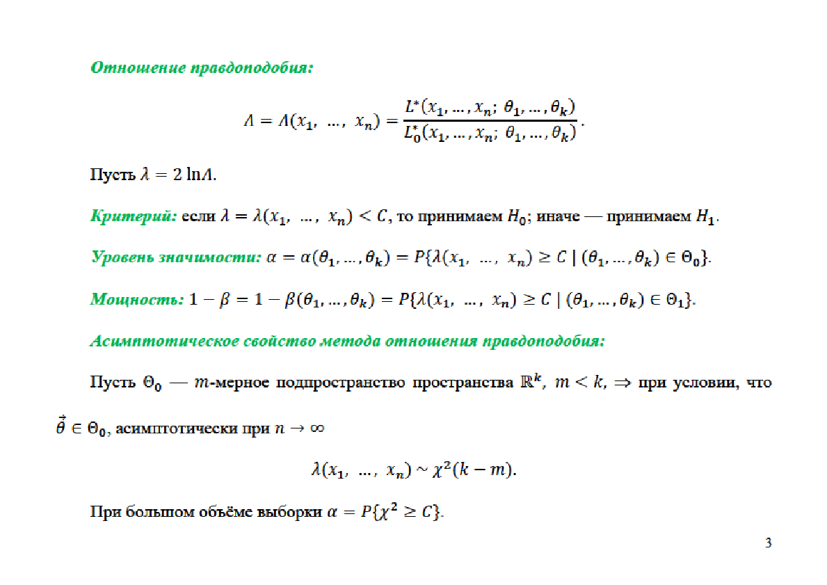

1. **Регрессионный анализ. Основные задачи и методы их решения.**

